الاهتزازات التوافقية البسيطة

* النواس المرن الغير متخامد
تعريفه : هو عبارة عن نابض مرن مهمل الكتلة حلقاته متباعدة ثابت صلابته $k$ معلق فيه جسم صلب
كتلته $m$ يمكنه أن يهتز الى جانبي نقطة ثابتة تدعى مركز الاهتزاز ( أو موضع التوازن )
..................................
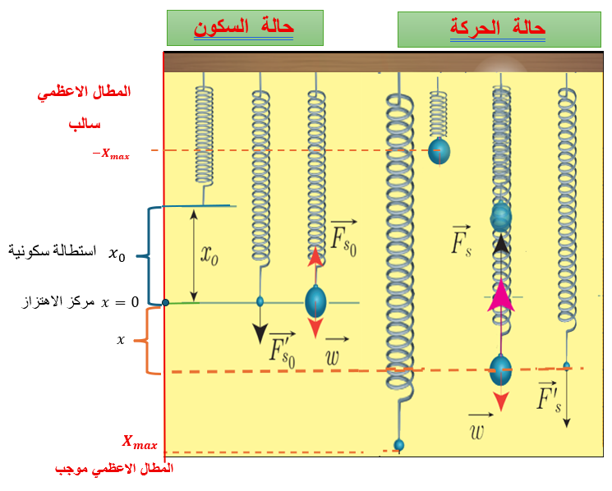
- قوة الارجاع

س1) في النواس المرن الغير متخامد أثبت أن محصلة القوى الخارجية المؤثرة في مركز عطالة الجسم هي
قوة ارجاع تعيد الجسم إلى مركز الاهتزاز

(( في النواس المرن الغير متخامد أثبت أن قوة الارجاع تعطى بالعلاقة $F= -kx$ ))

حالة السكون حالة الحركة
( a الجسم : القوى الخارجية ( a الجسم : القوى الخارجية
$ω$ : ثقل الجسم $ω$ : ثقل الجسم
$F_{s_{0}}$ : توتر النابض بالسكون $F_{s}$ توتر النابض بالحركة
$∑\vec{F}=\vec{0}$ $∑\vec{F}=m\vec{a}$
$\vec{ω}+{\vec{F_{s}}}_{0}=\vec{0}$ بالاسقاط على محور شاقولي للاسفل $\vec{ω}+\vec{F_{s}}=m\vec{a}$ بالاسقاط على محور شاقولي للاسفل
$ω-F_{s_{0}}=0$ ....... $ω-F_{s}=m\overline{a}$
$$ω=F_{s_{0}}$$
b) النابض يخضع لقوة شد $F_{s_{0}}^{'}$ b) النابض يخضع لقوة شد $F_{s}^{'}$
تسبب له استطالة سكونية $x_{0}$ تسبب له استطالة $(\overline{x}+ x_{0})$
$$F_{s_{0}}=F_{s_{0}}^{'}=kx_{0}$$
2
1
$⟹ ω= kx_{0}$ $F_{s}=F_{s}^{'}=k(\overline{x}+x_{0})$
2
1
نعوض وَ في
$$kx_{0}-k\left(\overline{x}+x_{0}\right)=m \overline{a}$$
$$kx_{0}-k\overline{x}-k x_{0}=m\overline{a}$$
$$-k \overline{x}= m \overline{a}$$

$⟹ \overline{F}=-k \overline{x}$
قوة الارجاع $( N)$
المطال الخطي m))

ثابت صلابة النابض $N⋅m^{-1}$

- قوة الارجاع تتناسب طرداً مع المطال وتعاكسه بالإشارة
- قوة الارجاع تعيد الجسم الى مركز الاهتزاز (( تتجه دوماً الى مركز الاهتزاز ))

س2) بين متى تكون $F_{max}=k X_{max}$ $-X_{max}$
قوة الإرجاع عظمى ${\vec{F}}_{max}$ $x<0$
ومتى تنعدم $\vec{F}$ $F>0$
- قوة الإرجاع $F=-kx$
(a عظمى في المطالين الأعظميين $x=0$
$F_{maX}=\left|∓kX_{max}\right| ⟸x=∓X_{max}$شدة او طويلة $x>0$
$\overset{→}{F}$ $F<0$

b) معدومة في مركز الاهتزاز
$\overset{→}{F_{max}}$
$F=0 ⇐ x=0$ $F_{maX}=-kX_{max}$ $+X_{max}$

..................................................
- الدراسة التحريكية
س3) في النواس المرن الغير متخامد انطلاقاً من العلاقة المعبرة عن قوة الارجاع المطلوب :
- أثبت أن طبيعة حركة النواس المرن جيبية انسحابية توافقية بسيطة
- استنتج دوره الخاص مع ذكر دلالات الرموز والوحدات
1)
$F=-Kx$
$$m a= -k x$$
$$m {\left(x\right)}_{t}^{''}=-k x$$

${\left(x\right)}_{t}^{''}=-\frac{k}{m} x$
معادلة تفاضلية من المرتبة الثانية تقبل حلاً جيبياً من الشكل

$$x=X_{max}\cos{(ω_{0}}t+φ)$$
$$v=\left({x)}_{t}^{'}=-ω_{0} X_{max} \sin{(}ω_{0}t+ φ\right)$$
$X_{maX}\cos{(ω_{0}}t+φ)=x$
$$a=\left({v)}_{t}^{'} ={\left(x\right)}_{t}^{''}=-ω_{0}^{2} X_{max}\cos{(ω_{0}}t+φ\right)$$

$${\left(x\right)}_{t}^{''}=-ω_{0}^{2} . x$$

بالمقارنة مع نجد
$$ω_{0}^{2}=\frac{k}{m} ⇒ ω_{0}=\sqrt{\frac{k}{m}}>0$$
وهذا محقق لأن $m$ وَ $k$ موجبان دوماً $⇐$ حركة النواس المرن حركة جيبية انسحابية توافقية بسيطة
..................................
2)
$$T_{0}=\frac{2π}{ω_{0}}=\frac{2π}{\sqrt{\frac{k}{m}}}$$
الدور الخاص للنواس المرن (s)
كتلة الجسم (kg)

$$T_{0}=2π\sqrt{\frac{m}{k}}$$
ثابت صلابة النابض N.m⁻¹

- ملاحظـــــات $T_{0}$
- $T_{0 }الخاص الدور$: لا يتعلق بسعة الاهتزاز $X_{max}$
- $T_{0}$ لا يتعلق بـ $g$ أي لا يتعلق بالارتفاع
- $T_{0} \sim \sqrt{m}$ : الدور الخاص للنواس المرن يتناسب طرداً مع الجذر التربيعي للكتلة
- $T_{0}\sim \frac{1}{\sqrt{k}}$ : الدور الخاص للنواس المرن يتناسب عكساً مع الجذر التربيعي لثابت صلابة النابض
.....................................................
$النسبة=\sqrt{\frac{m تغير }{Kتغير }}$ $T_{0}$. النسبة = $T_{0}^{'}$
$$ω_{0}^{'}=\frac{1}{النسبة}ω_{0}$$....................................................
- نواس مرن دوره الخاص $T_{0}$ نضاعف سعة الاهتزاز فيصبح دوره الخاص الجديد

- $T_{0}^{'}=T_{0}$ c) $T_{0}^{'}=2T_{0}$
- $T_{0}^{'}=\sqrt{2 }T_{0}$ d) $T_{0}^{'}=\frac{T_{0}}{2}$

- نواس مرن دوره الخاص $T_{0}$ نجعل ثابت صلابة النابض ربع ما كان عليه فيصبح دوره الخاص الجديد

- $T_{0}^{'}={2 T}_{0}$ c) $T_{0}^{'}=\frac{T_{0}}{2}$
- $T_{0}^{'}=4T_{0}$ d) $T_{0}^{'}=\frac{T_{0}}{4}$
.............................................................................
- نواس مرن دوره الخاص $T_{0}=2(s)$ نجعل كتلته ربع ما كانت عليه فيصبح دوره الخاص الجديد

- $T_{0}^{'}=\frac{1}{2} s$ c) $T_{0}^{'}=4 s$
- $T_{0}^{'}=1 s$ d) $T_{0}^{'}=\frac{1}{4} s$
.............................................................................
- نواس مرن نبضه الخاص $ω_{0}$ نجعل كتلته نصف ما كانت عليه وثابت صلابته مثلي ما كان عليه فيصبح نبضه الخاص الجديد
(a $ω_{0}^{'}=\frac{ω_{0}}{4}$ (c $ω_{0}^{'}=2ω_{0}$
(b $ω_{0}^{'}=\frac{ω_{0}}{2}$ (d $ω_{0}^{'}=4 ω_{0}$
.............................................................................
- التوابع الزمنية
- التابع الزمني للمطال بالشكل العام :
$$x =X_{max} cos\left(ω_{0} t+φ\right)$$

ثوابت الحركة متغيرات الحركة
$X_{max} \left(m\right)$ سعة الاهتزاز $x ( m )$ المطال الخطي
($rad.s^{-1}$) $ω_{0}$ النبض الخاص $t (s)$ الزمن
($rad$) $φ$ الطور الابتدائي

$φ$ : تحسب من شروط البدء نعوض شروط البدء في التابع

- التابع الزمني للمطال بالشكل المختزل
- $x =X_{max} cos\left(ω_{0} t\right)$
س4) في النواس المرن الغير متخامد انطلاقاً من تابع المطال بالشكل العام المطلوب :
- استنتج تابع المطال بالشكل المختزل
- بين متى يكون المطال أعظمي ومتى ينعدم
- ارسم الخط البياني لتغيرات المطال بدلالة الزمن خلال دور واحد
- أوجد قيمة المطال في اللحظة $t=\frac{T_{0}}{2}$ $t=\frac{5T_{0}}{4}$

- $x =X_{max} cos\left(ω_{0} t+φ\right)$
بفرض مبدأ الزمن عندما كان الجسم في المطال الأعظمي الموجب
$$t=0 ⟹ X_{max}=X_{max} cos φ$$
$$x ={+X}_{max} cos φ=1 ⟹ φ=0 rad$$
$x =X_{max} cos\left(ω_{0} t\right)$ مختزل
............................................................................
- المطال
- أعظمي : في الوضعين الجانبيين
$x=\left|± X_{max}\right|$ شدة أو طويلة
- معدوم في مركز الاهتزاز
$$x=0$$
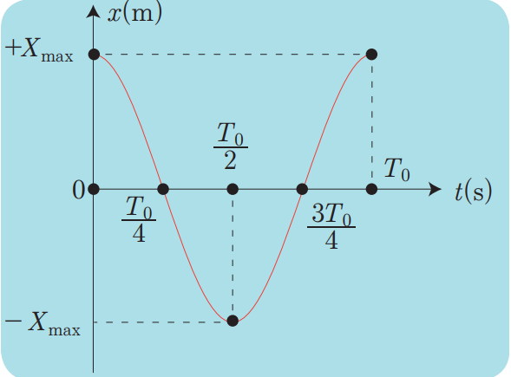
............................................................................
$$θ$$
$$T_{0}$$ | $$\frac{3T_{0}}{4}$$ | $$\frac{T_{0}}{2}$$ | $$\frac{T_{0}}{4}$$ | $$0$$ | $$t$$
$$2π$$ | $$\frac{3π}{2}$$ | $$π$$ | $$\frac{π}{2}$$ | $$0$$ | $$θ$$
$$1$$ | $$0$$ | $$-1$$ | $$0$$ | $$1$$ | $$\cos{θ}$$
$$X_{max}$$ | $$0$$ | -$X_{max}$ | $$0$$ | $$X_{max}$$ | $$x$$
$$x =X_{max} cos\left(\frac{2π}{T_{0}} t\right) (3$$

$(4$ إما من الجدول أو بيانياً أو حسابياً
$t=\frac{T_{0}}{2} ⇒ x =X_{max} cos( \frac{2π}{T_{0}} . \frac{T_{0}}{2} )$
$$cos{π}=-1$$
$$=X_{max} cos{π}$$
$$x ={-X}_{max }$$
...................
0
$$t=\frac{5T_{0}}{4} ⇒ x =X_{max} cos( \frac{2π}{T_{0}} . \frac{5T_{0}}{4})$$
$$⇒ x =X_{max} cos\left( \frac{5π}{2} \right)$$
$$⇒ x =X_{max} cos\left(2π+ \frac{π}{2} \right)$$
$$x =0$$
........................................................................................................................
2) التابع الزمني للسرعة
س5 ) في النواس المرن الغير متخامد انطلاقا من تابع المطال في الشكل المختزل المطلوب :
- استنتج تابع السرعة
- بين متى تكون السرعة عظمى ومتى تنعدم
- ارسم الخط البياني لتغيرات السرعة بدلالة الزمن خلال دور واحد
- أوجد قيمة السرعة في اللحظة $t=\frac{T_{0}}{4}$ وحدد جهة الحركة

$x =X_{max} cos\left(ω_{0} t\right) (1$
$$v=({x)}_{t}^{'}=-ω_{0 }X_{max} sin\left(ω_{0} t\right)$$
$$v_{max}$$
.......................................................
2) السرعة
a) عظمى : في مركز الاهتزاز
$v_{max}= \left|±ω_{0 }X_{max}\right| ⟸ x=0$ شدة أوطويلة

b) معدومة : في المطالين الاعظميين
$$v=0 ⟸ x =∓X_{max}$$

$v =-ω_{0 }X_{max} \sin\left(\frac{2π}{T_{0}} t\right) (3$
$$T_{0}$$ | $$\frac{3T_{0}}{4}$$ | $$\frac{T_{0}}{2}$$ | $$\frac{T_{0}}{4}$$ | $$0$$ | $$t$$
$$2π$$ | $$\frac{3π}{2}$$ | $$π$$ | $$\frac{π}{2}$$ | $$0$$ | $$θ$$
$$0$$ | $$-1$$ | $$0$$ | $$1$$ | $$0$$ | $$sin$$
$$0$$ | $$+ω_{0 }X_{max}$$ | $$0$$ | $$-ω_{0 }X_{max}$$ | $$0$$ | $$v$$
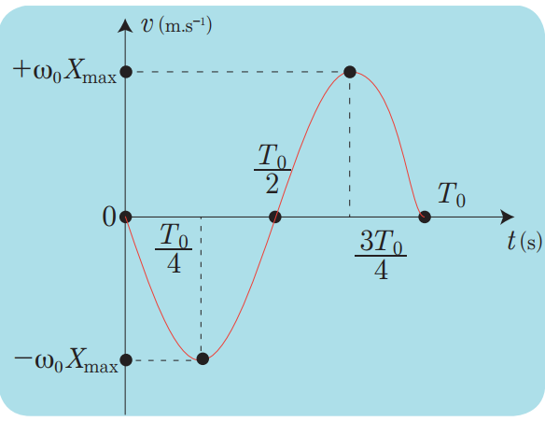
...........................................
4) $t=\frac{T_{0}}{4} ⇒ v =-ω_{0 }X_{max} sin({\frac{2π}{T_{0}} \frac{T_{0}}{4} ) }$
$$sin({\frac{π}{2} ) }=1$$
$$=-ω_{0 }X_{max} sin({\frac{π}{2} ) }$$
$$v=-ω_{0 }X_{max}$$
$v<0$ يتحرك بالتجاه السالب
.................................
3- التابع الزمني للتسارع
س6) في النواس الغير متخامد انطلاقاً من تابع المطال بالشكل المختزل المطلوب :
- استنتج تابع التسارع
- بين متى يكون التسارع أعظمي و متى ينعدم
- ارسم الخط البياني لتغيرات التسارع بدلالة الزمن خلال دور واحد
- أوجد قيمة التسارع في اللحظة $t=\frac{{3T}_{0}}{2}$
$$ω_{0}^{2}X_{maX }=a_{maX}$$
- $x =X_{max} cos\left( ω_{0} t\right)$
$$v={\left(x\right)}_{t}^{'}=-ω_{0 }X_{max} sin\left(ω_{0} t\right)$$
$$a={\left(v\right)}_{t}^{'}={\left(x\right)}_{t}^{''}=-ω_{0}^{2}X_{max }cos\left(ω_{0} t\right)$$
$$a=-ω_{0}^{2} .x$$
- التسارع يتناسب طرداً مع المطال ويعاكسه بالإشارة
- التسارع يتجه دوما إلى مركز الاهتزاز
- $\vec{a} ، \vec{F}$ مرتبطان خطياً $\vec{F}=m\vec{a}$ $\vec{a} ، \vec{F} ⇐ m>0$ جهة واحدة

2) التسارع
(aأعظمي: في المطالين الاعظمين
$a_{max}=\left|∓ω_{0}^{2}X_{max}\right|⇐x=∓X_{max}$ شدة أو طويلة
(bمعدوم في مركز الاهتزاز
$$a=0 ⇐ x=0$$
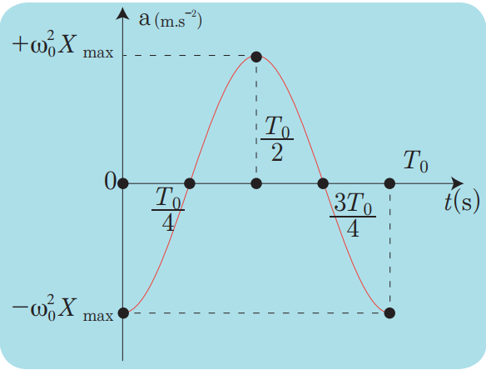
.......................................
- $a=-ω_{0}^{2}X_{max }cos(\frac{2π}{T_{0}}t)$
$$T_{0}$$ | $$\frac{3T_{0}}{4}$$ | $$\frac{T_{0}}{2}$$ | $$\frac{T_{0}}{4}$$ | $$0$$ | $$t$$
$$2π$$ | $$\frac{3π}{2}$$ | $$π$$ | $$\frac{π}{2}$$ | $$0$$ | $$θ$$
$$1$$ | $$0$$ | $$-1$$ | $$0$$ | $$1$$ | $$\cos{θ}$$
$$-ω_{0}^{2}X_{max }$$ | $$0$$ | $$+ω_{0}^{2}X_{max }$$ | $$0$$ | $$-ω_{0}^{2}X_{max }$$ | $$a$$

- $t=\frac{{3T}_{0}}{2} ⇒ a=-ω_{0}^{2}X_{max }cos\left(\frac{2π}{T_{0}} \frac{{3T}_{0}}{2} \right){}$
$$cos({3π ) }=-1$$
$$=-ω_{0}^{2}X_{max }cos( 3π)$$
$$a=+ω_{0}^{2}X_{max }$$
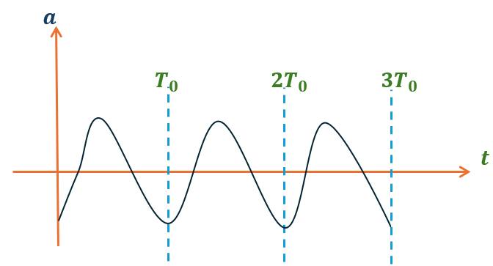

واللحظات التي يكون فيها التسارع :
- أعظمي موجب $t=\frac{T_{0}}{2}$
- أعظمي سالب ${t=T}_{0}$ ، $t=0$
- معدوم $t=\frac{3T_{0}}{4}$ ، $t=\frac{T_{0}}{4}$
- الطاقة الكلية ((الميكانيكية)) للهزازة التوافقية:
س7 ) في النواس المرن الغير متخامد المطلوب :
- استنتج علاقة الطاقة الكلية
- حدد شكل الطاقة في كل من : a) مركز الاهتزاز
b) المطالين الاعظميين
- ارسم الخط البياني لتغيرات الطاقة المرونية بدلالة المطال
................
- $E=E_{k}+E_{p}$
$$=\frac{1}{2}mv^{2}+\frac{1}{2}kx^{2}$$
$$E=\frac{1}{2}mω_{0}^{2}{{ X}^{2}}_{max} \sin^{2}\left(ω_{0}t+φ\right)+\frac{1}{2}k{{ X}^{2}}_{max}\cos^{2}\left(ω_{0}t+φ\right)$$
لكن ${ ⟸ ω}_{0}^{2}=\frac{K}{m}$ $mω_{0}^{2}=k$
$$\left[\sin^{2}\left(ω_{0}t+φ\right)+\cos^{2}\left(ω_{0}t+φ\right)\right]=1$$
$$E=\frac{1}{2}k{X^{2}}_{ max}\left[\sin^{2}\left(ω_{0}t+φ\right)+\cos^{2}\left(ω_{0}t+φ\right)\right]$$

$$E=\frac{1}{2}k{X^{2}}_{ max} =const$$
..............................................
- a) في مركز الاهتزاز
$E=E_{K} ⇐ E_{p}=0 ⇐ x=0$ حركية فقط
b) في المطالين الاعظميين
$E=E_{p} ⇐ E_{K}=0 ⇐ v=0$ كامنة مرونية فقط
...................................
$$E ( J)$$
3) ${ E}_{p}=E$ $E_{K}=E$ ${ E}_{p}=E$ $E=const$
$E_{K}$
$E_{p}$
$x=0$ $+X_{max }$ $-X_{max }$
$E_{K}=0$ $E_{p}=0$ $E_{K}=0$
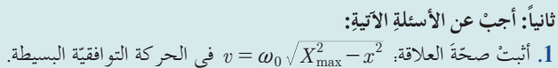
ثانياً $\frac{1}{17}$
ثانياً $\frac{b-2}{17}$
$$E_{k}=E-E_{p}$$
$$\frac{1}{2}mv^{2}=\frac{1}{2}k{X^{2}}_{max}-\frac{1}{2}Kx^{2}$$
$$mv^{2}=k\left[{X^{2}}_{max}-x^{2}\right]$$
$$v^{2}=\frac{k}{m}.\left[{X^{2}}_{max}-x^{2}\right]$$
$$v=ω_{0}\sqrt{{X^{2}}_{max}-x^{2}}$$
.........................................................
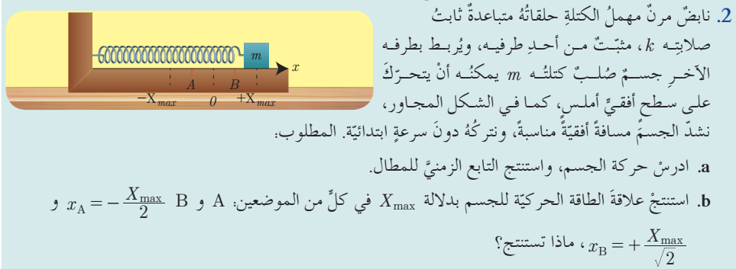

$$E_{k}=E-E_{p}$$
$$E_{k}=\frac{1}{2}k{X^{2}}_{max}-\frac{1}{2}kx^{2}$$

$$E_{k}=\frac{1}{2}k\left[{X^{2}}_{max}-x^{2}\right]$$
$$\frac{1}{2}k{X^{2}}_{maX}=E$$
$x_{A}=-\frac{X_{max}}{2} *$ $⟸$ $E_{k_{A}}=\frac{1}{2}k\left[{X^{2}}_{max}-\frac{{X^{2}}_{max}}{4}\right]$
$$=\frac{1}{2}k{X^{2}}_{max}\left[1-\frac{1}{4}\right]=\frac{3}{4}E$$

$x_{B}=\frac{X_{max}}{\sqrt{2}} *$ $⟸$ $E_{k_{B}}=\frac{1}{2}k\left[{X^{2}}_{max}-\frac{{X^{2}}_{max}}{2}\right]$
$$=\frac{1}{2}k{X^{2}}_{max}\left[1-\frac{1}{2}\right]=\frac{1}{2}E$$
$$E_{k_{A}} > E_{k_{B}}$$
$$x_{A} < x_{B}$$
تستنتج كلما زاد المطال $x$ قلت الطاقة الحركية $E_{k}$ وبالعكس
- في النواس المرن الغير متخامد تكون الطاقة الحركية في نقطة مطالها $x=\frac{X_{max}}{\sqrt{3}}$
$E_{k}=\frac{3}{4}E (a$ $E_{k}=\frac{2}{3}E (c$
${ E}_{k}=\frac{1}{3}E (b$ $E_{k}=\frac{1}{2}E (d$
........................................
- طرق حل مسألة النواس المرن
- التابع الزمني للمطال بالشكل العام
$$x=X_{max }cos\left(ω_{0}t+φ\right)$$
نوجد الثوابت ونعوض في التابع
- ${ X}_{max } ( m )$
- سعة الاهتزاز
- سعة الحركة
- المطال الاعظمي
- نشد الجسم مسافة ونتركه دون سرعة ابتدائية
- جسم يرسم قطعة مستقيمة طولها $d$ $⇐$ $X_{max}=\frac{d}{2}$

$X_{max}=\frac{v_{max}}{ω_{0}}$ حيث في مركز الاهتزاز
$v=v_{max}$
$X_{max}=\sqrt{\frac{2E}{k}}$ $E_{k}=E$
- $ω_{0}(rad.s^{-1})$ النبض الخاص
$ω_{0}=\frac{2π}{T_{o}}$ أو $ω_{0}=\sqrt{\frac{K}{m}}$
- $φ\left(rad\right)$ الطور الابتدائي
نعوض شروط البدء في التابع
- مبدأ الزمن كان الجسم في المطال الأعظمي الموجب
$$t=0 ⇒ X_{max}=X_{max} \cos{φ}$$
$$x=X_{max}$$
$$\cos{φ}=1 ⇒ φ=0 rad$$

- مبدأ الزمن كان الجسم في المطال الأعظمي السالب
$$t=0 ⇒ -X_{max}=X_{max} \cos{φ}$$
$$x=-X_{max } \cos{φ}=-1 ⇒ φ=π rad$$
- مبدأ الزمن كان الجسم في مركز الاهتزاز
$$t=0 ⇒ 0=X_{max} \cos{φ}$$
$$x=0 ⇒ \cos{φ}=0 ⇒ φ= \frac{π}{2} rad$$
$- \frac{π}{2}= \frac{3π}{2}$
نناقش $φ$ في تابع السرعة
إما $φ= \frac{π}{2}$ $⟸$ $v=-ω_{0 }X_{max} sin\left(\frac{π}{2} \right) <0$ يتحرك بالاتجاه السالب
أو $φ= - \frac{π}{2}$ $⟸$ $v=-ω_{0 }X_{max} sin\left(-\frac{π}{2} \right) >0$ يتحرك بالاتجاه الموجب
- مبدأ الزمن كان الجسم في نقطة مطالها $\frac{X_{max}}{2}$
$$t=0 ⇒ \frac{X_{max}}{2}=X_{max} \cos{φ}$$
$$x=\frac{X_{max}}{2} \cos{φ}=\frac{1}{2} ⇒ φ= \frac{π}{3}$$
$- \frac{π}{3}= \frac{5π}{3}$
نناقش في تابع $v$ مثل السابق

2) الاستطالة السكونية $x_{0}$ $( m )$
استنتاج حالة السكون
( a الجسم : القوى الخارجية المؤثرة
$ω$ : ثقل الجسم
$F_{s_{0}}$ : توتر النابض بالسكون
$$∑\vec{F}=\vec{0}$$
$\vec{ω}+\vec{F_{s_{0}}}=\vec{0}$ بالاسقاط على محور شاقولي للاسفل
$$ω-F_{s_{0}}=0 ⇒ ω=F_{s_{0}}$$
b) النابض : يخضع لقوة شد $F_{s_{0}}^{'}$ تسبب استطالة سكونية $x_{0}$
${ F}_{s_{0}}=F_{s_{0}}^{'}=kx_{0} ⇒ ω=kx_{0}$
* حساب $x_{0}= \frac{ ω}{k}=\frac{m g}{k}= \frac{ g}{ω_{0}^{2}}$
......................................
3) الدور الخاص $T_{0}$ $( S)$
$T_{o}=\frac{2π}{ω_{0}}$ أو $T_{o}=2π\sqrt{\frac{m}{k}}$ أو $T_{o}= \frac{t}{n} \frac{الهزات زمن}{الهزات عدد}$
$$x_{0}=\frac{mg}{k} ⇒ T_{o}=2π\sqrt{\frac{x_{0}}{g}}$$
$$\frac{x_{0}}{g}=\frac{m}{k}$$
...................................................
4) $m$ الكتلة $(k g)$
$k$ ثابت صلابة النابض $\left(Nm^{-1}\right)$
$ω_{0}^{2}=\frac{k}{m}$ ، $T_{o}=2π\sqrt{\frac{m}{k}}$ ، $x_{0}=\frac{mg}{k}$
وَ $k$ أيضاً من $E=\frac{1}{2}k{X^{2}}_{ max}$
..................................................
5) الطاقات $E$ $( J)$
- وعند $x$ معلومة
1
2
$E_{P}=\frac{1}{2}Kx^{2}$ $←$ $E=\frac{1}{2}k{X^{2}}_{ max}$ $←$ $E_{K}=E-E_{P}$
$$E_{K}=\frac{1}{2}k \left[{X^{2}}_{max}-x^{2}\right]$$
- عند $v$ معلومة
$E_{K}=\frac{1}{2}mv^{2}$ $←$ $E=\frac{1}{2}k{X^{2}}_{ max}$ $←$ $E_{P}=E-E_{K}$
..................................................
6) موضع وجهة الحركة في لحظة ما
وعند $t$ معلومة
$x =X_{max} cos\left(ω_{0} t+φ\right)$ الموضع
$v=-ω_{0 }X_{max} sin\left(ω_{0} t+φ\right)$ الجهة
$v<0$ يتحرك بالاتجاه السالب ، $v>0$ يتحرك بالاتجاه الموجب
عند بدء الزمن $t=0$
7) قوة الارجاع والتسارع والسرعة
عندما يذكر شدة أو طويلة
المقدار دوماً موجب
( بالقيمة المطلقة )
وعند $x$ معلومة
$$\left(N\right) F=-k.x$$
$$\left( m.s^{-2} \right) a= -ω_{0}^{2}x$$
$$\left( m.s^{-1} \right) v=ω_{0}\sqrt{X_{maX}^{2}-x^{2}}$$
وعند $t$ معلومة :
$$F=-kX_{max} cos\left(ω_{0}t+φ\right)$$
$$a=-ω_{0}^{2}X_{max }cos\left(ω_{0} t+φ\right)$$
$$v=-ω_{0}X_{max} sin\left(ω_{0 }t+φ\right)$$
والعظمى
$$F_{max}=∓kX_{max}$$
$$a_{max}=∓ω_{0}^{2} X_{max}$$
$$v_{max}=∓ω_{0}X_{max}$$
..................................................
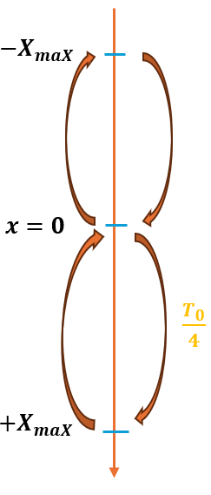
8) أزمنة المرور في مركز الاهتزاز
- حالة خاصة
اذا انطلق الجسم من أحد المطالين الاعظميين
فإن أزمنة المرور في مركز الاهتزاز
أعداد فردية من ربع الدور
$${ t}_{3}=\frac{{5T}_{0}}{4} { t}_{2}=\frac{{3T}_{0}}{4} { t}_{1}=\frac{T_{0}}{4}$$

- حالة عامة
اذا انطلق الجسم من أي نقطة
$x=0$ مركز الاهتزاز
$$0=X_{max}cos\left(ω_{0}t+φ\right)$$
$$cos\left(ω_{0}t+φ\right)=0$$
$$ω_{0}t+φ=\frac{π}{2}+πK$$
مرور أول $K=0$ مرور ثاني $K=1$ مرور ثالث $K=2$

9) السرعة عند زمن مرور في مركز الاهتزاز
نوجد زمن المرور ثم نعوض في تابع السرعة
$$v=-ω_{0}X_{max} sin\left(ω_{0 }t+φ\right)$$
........................................................
$$\frac{1}{17}$$
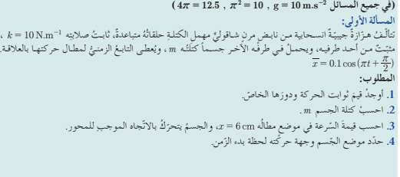

$k=10N.m^{-1}$ $x=0,1cos\left(πt+\frac{π}{2}\right)$
- ثوابت الحركة $T_{0}= ?$
$$x=X_{max}cos\left(ω_{0}t+φ\right)$$
$X_{max}=0.1={10}^{-1}m$ $⇒$
$$ω_{0}=π rad.s^{-1}$$
$$φ=\frac{π}{2} rad$$
$$* T_{o}=\frac{2π}{ω_{0}}=\frac{2π}{π}=2 \left(s\right)$$
- $m=?$
$$ω_{0}^{2}=\frac{k}{m} ⇒ m=\frac{k}{ω_{0}^{2}}=\frac{10}{π^{2}}=1kg$$
طريقة ثانية : $T_{0}^{2}=2π\sqrt{\frac{m}{k}}$
$$T_{0}^{2}=40\frac{m}{k} ⇒ m=\frac{T_{0}^{2} .k}{40}=\frac{4×10}{40}=1 kg$$
- $v=?$ $x=6×{10}^{-2} m$ $v >0$
$$v=ω_{0}\sqrt{{X^{2}}_{max}-x^{2}}$$
$$=π\sqrt{{10}^{-2}-36×{10}^{-4}}$$
$$=π\sqrt{100×{10}^{-4}-36×{10}^{-4}}$$
$$=π\sqrt{64×{10}^{-4} } =8π×{10}^{-2}=0,25 m.s^{-1}$$

4) بدء الزمن $t=0$
مركز الاهتزاز $x=0,1cos \frac{π}{2}=0$ الموضع
يتحرك بالاتجاه السالب $v=-ω_{0}X_{max} sin \frac{π}{2}<0$ الجهة
إضافي بين موضع وجهة الحركة في اللحظة $t=1 (s)$

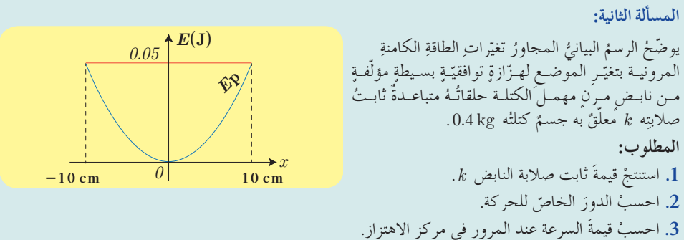
$$\frac{2}{18}$$

من الرسم $E=5×{10}^{-2}J$
$X_{max}=10×{10}^{-2}={10}^{-1}m$
- $k=?$
$$E=\frac{1}{2}k{X^{2}}_{max}$$
$$k=\frac{2E}{{X^{2}}_{max}}=\frac{2×5×{10}^{-2}}{{10}^{-2}}=10 Nm^{-1}$$
........................
- $T_{0}=?$
$$T_{0}=2π\sqrt{\frac{m}{k}}=2π\sqrt{\frac{4×{10}^{-1}}{10}}=2π\sqrt{4×{10}^{-2}}=4π×{10}^{-1}=1,25 \left(s\right)$$
- $v=?$ عند مركز الاهتزاز
$$v_{max}=∓ω_{0}X_{max}$$
$$=∓\frac{2π}{T_{0}}X_{max}$$
$$=∓\frac{2π}{4π×{10}^{-1}}×{10}^{-1}=∓0,5m.s^{-1}$$
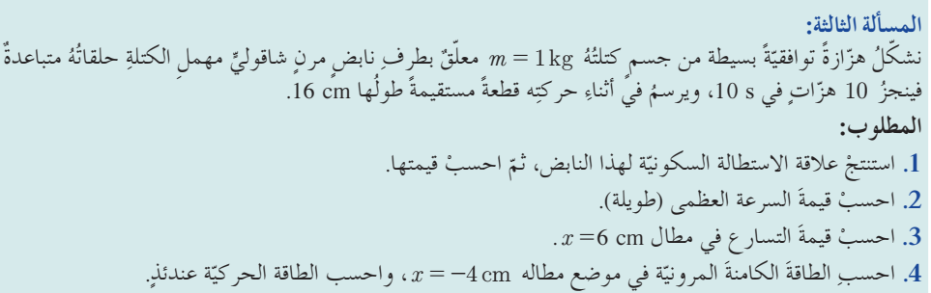
................................
$$\frac{3}{18}$$

2
$T_{0}=\frac{t}{n}=\frac{10}{10}=1 \left(s\right)$ ................. $X_{max}=\frac{d}{2}=\frac{16×{10}^{-2}}{2}=8×{10}^{-2}m$
- $x_{0}=?$ ( استنتاج ، حساب ) م
$x_{0}= \frac{m g}{k}=\frac{g}{ω_{0}^{2}}$
$$ω_{0}=\frac{2π}{T_{0}}=\frac{2π}{1}=2π rad.s^{-1}$$
$$k=ω_{0}^{2} .m=40×1=40 N.m^{-1}$$
$$x_{0}=\frac{m.g}{k}=\frac{1×10}{40}=0.25 m$$
$$x_{0}=\frac{g}{ω_{0}^{2}}=\frac{10}{40}=0.25 m$$
- $v_{max}= ?$ طويلة
$$v_{max}=ω_{0}X_{max}=2π×8×{10}^{-2}=0,5 ms^{-1}$$
...........................................
$$2π×8=50$$
- $a= ?$ $x=6×{10}^{-2} m$
$$a=-ω_{0}^{2}x$$
$$=-40×6×{10}^{-2}=-2,4 ms^{-2}$$
...........................................
- $E_{p}= ?$ $x=-4×{10}^{-2}m$ $E_{k}=?$
$$E_{p}=\frac{1}{2}kx^{2}=\frac{1}{2}40×16×{10}^{-4}=32×{10}^{-3}J$$
$$E_{k}=\frac{1}{2}k\left[{X^{2}}_{max}-x^{2}\right]$$
$$=\frac{1}{2}40\left[64×{10}^{-4}-16×{10}^{-4}\right]$$
$$=\frac{1}{2}40×48×{10}^{-4}$$
$$=96×{10}^{-3}J$$
......................
طر2
$$E=\frac{1}{2}k{X^{2}}_{max}$$
$$=\frac{1}{2}40×64×{10}^{-4}$$
$$=128×{10}^{-3}J$$
$$E_{k}=E-E_{p}$$
$$=\left(128-32\right)×{10}^{-3}$$
$$=96×{10}^{-3}J$$
.....................................

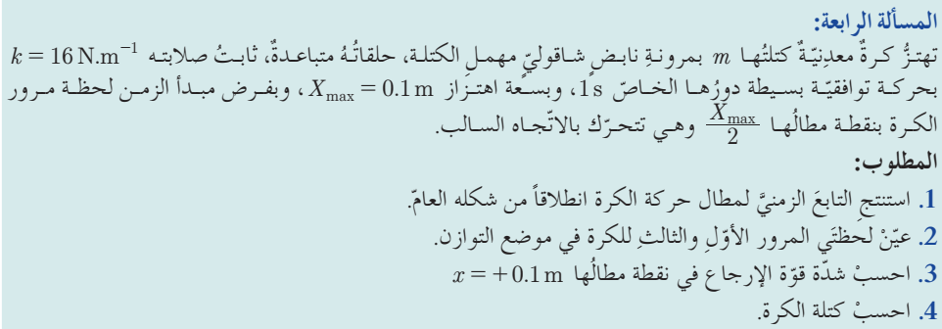
$$\frac{4}{18}$$

$$x=X_{max}cos\left(ω_{0}t+φ\right)$$
$$ω_{0}=\frac{2π}{T_{0}}=\frac{2π}{1}=2π rad.s^{-1}$$
$$t=0 ⇒ \frac{X_{max}}{2}=X_{max} \cos{φ}$$
$$x=\frac{X_{max}}{2} \cos{φ }= \frac{1}{2} ⇒ φ=$$

$$v=-ω_{0}X_{max} sin \frac{π}{3} <0 مقبول ⇐ φ=\frac{π}{3} : أولا$$
$$v=-ω_{0}X_{max} sin-\frac{π}{3} >0 مرفوض ⇐ φ=-\frac{π}{3} : أو$$
$$x=0,1cos(2πt+\frac{π}{3})$$
.........................................
2) $t_{1}=?$ $x=0$ $t_{3}=?$
$$0=0.1cos\left(2πt+\frac{π}{3}\right)$$
$$⇒cos\left(2πt+\frac{π}{3}\right)=0$$
$$⇒2πt+\frac{π}{3}=\frac{π}{2}+πK$$
$$2πt_{1}+\frac{π}{3}=\frac{π}{2} ⇐ K=0 أول مرور$$
$$2t_{1}=\frac{1}{2}-\frac{1}{3}= \frac{1}{6}$$
$$⇒t_{1}=\frac{1}{12 } (s)$$
$$2πt_{3}+\frac{π}{3}=\frac{π}{2}+ 2π ⇐ K=2 ثالث مرور$$
$$2t_{3}=\frac{1}{2}+2-\frac{1}{3}= \frac{13}{6}$$
$$⇒t_{3}=\frac{13}{12 } (s)$$
$شدة F= ? (3$ $x=0.1 m$
$$F=K.x$$
$$=16×0,1$$
$$=1,6N$$
$$m=? ( 4$$
$$ω_{0}^{2}=\frac{k}{m} ⇒ m=\frac{k}{ω_{0}^{2}}=\frac{16}{40}=0,4kg$$
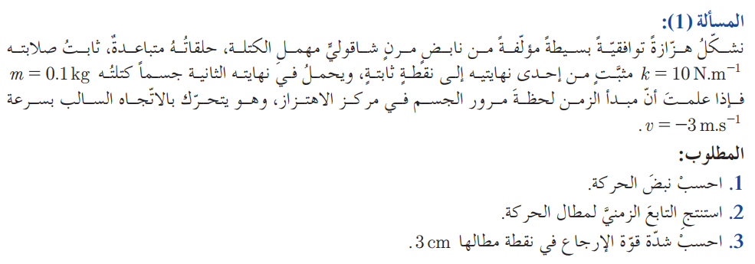
.....................................................
$$\frac{1}{270}$$

$k=10 N.m^{-1}$ $t=o$
$m={10}^{-1} kg$ $v=-3m.s^{-1}$ $x=0$
${ v=v}_{max}=-3 m.s^{-1}$ $v<0$
لان السرعة عظمى في مركز الاهتزاز
- $ω_{0}= ?$
$ω_{0}=\sqrt{\frac{k}{m}}=\sqrt{\frac{10}{{10}^{-1}}}=10 rad . s^{-1}$
- $x=?$
$$x=X_{max}\left(ω_{0}t+φ\right)$$
$$X_{max}=\frac{v_{max}}{ω_{0}}=\frac{3}{10}=0,3m$$
$$t=0 ⇒ 0=X_{max}cos{φ}$$
$$x=0 cos{φ=0} ⇒ φ=\frac{π}{2} أو φ=-\frac{π}{2}=\frac{3π}{2}$$
$$v=-ω_{0}X_{max} sin \frac{π}{2} <0 مقبول ⇐ φ=\frac{π}{2} :إما$$
$$v=-ω_{0}X_{max} sin-\frac{π}{2} >0 مرفوض ⇐ φ=-\frac{π}{2} :أو$$
$$x=0,3cos\left(10 t+\frac{π}{2}\right)$$
....................................
- $F= ?$ شدة $x=3×{10}^{-2} m$
$$F=k.x$$
$$=10×3×{10}^{-2}=0,3N$$
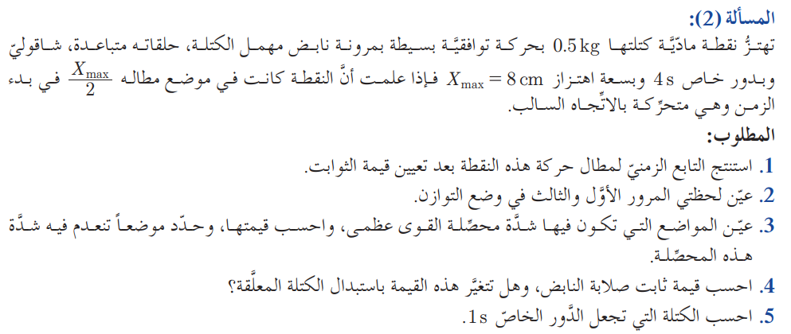
$$\frac{2}{270}$$

- $x=?$
$$x=X_{max}cos\left(ω_{0}t+φ\right)$$
$$ω_{0}=\frac{2π}{T_{0}}=\frac{2π}{4}=\frac{π}{2}rad.s^{-1}$$
$$t=0 ⇒ \frac{X_{max}}{2}=X_{max}cos{φ}$$
$$x=\frac{X_{max}}{2} cos{φ=\frac{1}{2}} ⇒ φ=\frac{π}{3} أو φ=-\frac{π}{3}=\frac{5π}{3}$$
$$v=-ω_{0}X_{max} sin \frac{π}{3} <0 مقبول ⇐ φ=\frac{π}{3} :إما$$
$$v=-ω_{0}X_{max} sin-\frac{π}{3} >0 مرفوض ⇐ φ=-\frac{π}{3} :أو$$
$$x=0,08cos\left(\frac{π}{2}t+\frac{π}{3}\right)$$
....................................................
2) $t_{1}=?$ $x=0$ $t_{3}=?$
$$⇒ 0=0.08 cos\left(\frac{π}{2}t+\frac{π}{3}\right)$$
$$⇒cos\left(\frac{π}{2}t+\frac{π}{3}\right)=0$$
$$⇒\frac{π}{2}t+\frac{π}{3}=\frac{π}{2}+πK$$
$$\frac{π}{2}t_{1}+\frac{π}{3}=\frac{π}{2} ⇐ K=0 أول مرور$$
$$\frac{1}{2}t_{1}=\frac{1}{2}-\frac{1}{3}= \frac{1}{6}$$
$$⇒t_{1}=\frac{1}{3 } (s)$$
$$\frac{π}{2}t_{3}+\frac{π}{3}=\frac{π}{2}+ 2π ⇐ K=2 ثالث مرور$$
$$\frac{1}{2}t_{3}=\frac{1}{2}+2-\frac{1}{3}= \frac{13}{6}$$
$$⇒t_{3}=\frac{13}{3 } (s)$$
3) محصلة القوى الخارجية المؤثرة في مركز عطالة الجسم هي قوة ارجاع $F=-k.x$
(a عظمى في المطالين الاعظميين
$$F_{max}=\left|∓kX_{max}\right| ⇐ x=∓X_{max}$$
$$=\frac{5}{4}×8×{10}^{-2} = {10}^{-1}N$$
b) معدومة في مركز الاهتزاز
$$F=0 ⇐ x=0$$
......................................................
- $k= ?$ وهل يتغير $k$ بتغير $m$
$$k=ω_{0}^{2}.m$$
$$=\frac{10}{4}×5×{10}^{-1}$$
$$=\frac{5}{4}=1,25 N.m^{-1}$$
$$k=ω_{0}^{2}.m$$
$$=\frac{k}{m}.m$$
$$k=k$$
$k$ ثابت صلابة النابض لا يتعلق بكتلة الجسم يتغير بتغير النابض
......................................................
نواس الفتل غير متخامد
- $m^{'}=?$ $T_{0}^{'}=1 (s)$
$$T_{0 }^{'}=2π\sqrt{\frac{m^{'}}{k}}$$
$$m^{'}=\frac{{T_{0}^{'}}^{2}.k}{40}$$
$$=\frac{1×\frac{5}{4}}{40}$$
$$=\frac{5}{160}=\frac{1}{32} kg$$

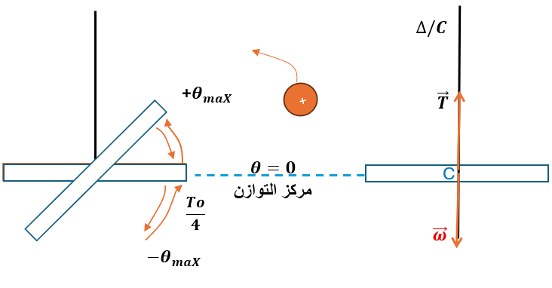
- تعريف: هو كل جسم ( ساق أو قرص مع او بدون كتل) معلق من مركز عطالته بسلك فتل شاقولي ثابت فتله K يمكنه ان يهتز في مستوي افقي إلى جانبي نقطة ثابتة تدعى مركز الاهتزاز ((موضع التوازن))

حالة السكون حالة الحركة
$ΣΓ=0$ عند تدوير الساق عن وضع
توازنها بزاوية $θ$ ينشأ في سلك الفتل
مزدوجة فتل عزمها هو عزم ارجاع
يعطى بالعلاقة
$$Γ_{n}=-K . θ$$
المطال الزاوي
$$(rad)$$

عزم مزدوجة الفتل
$$(m.N)$$
ثابت فتل السلك
$$(m.N.{rad}^{-1})$$

- الدراسة التحريكية
س1) في نواس الفتل غير المتخامد انطلاقاً من العلاقة الأساسية في التحريك الدوراني المطلوب :
- أثبت أن طبيعة حركة النواس جيبية دورانية
- استنتج دوره الخاص مع ذكر دلالات الرموز والواحدات
- $ΣΓ=I_{Δ}.∝$
$Γ_{T}+Γ_{ω}=0$ لأن حاملها منطبق على محور الدوران
$$Γ_{T}+Γ_{ω}+Γ_{n}=I_{Δ}.∝$$

$-kθ=I_{Δ}.{\left(θ\right)}_{t}^{''}$

* ${\left(θ\right)}_{t}^{''}=\frac{-k}{I_{Δ}}.θ$
معادلة تفاضلية من المرتبة الثانية تقبل حلاً جيبياً من الشكل :
$$θ=θ_{max}cos\left(ω_{0}t+φ\right)$$
$$ω={(θ)}_{t}^{'}=-ω_{0}θ_{max} sin\left(ω_{0}t+φ\right)$$
$$∝={\left(ω\right)}_{t}^{'}={\left(θ\right)}_{t}^{"}=-ω_{0}^{2}θ_{max}cos\left(ω_{0}t+φ\right)$$
$${\left(θ\right)}_{t}^{"}=-ω_{0}^{2}.θ$$
بالمقارنة مع * $ω_{0}^{2}=\frac{k}{I_{Δ}} ⇒ { ω}_{0}=\sqrt{\frac{k}{I_{Δ}}}>0$
وهذا محقق لان كلاً $k , I_{Δ}$ موجبان تماماً $⇐$ حركة نواس الفتل حركة جيبيه دوارنيه
2) $T_{0}=\frac{2π}{ω_{0}}=\frac{2π}{\sqrt{\frac{k}{I_{Δ}}}}$
$$T_{0} =2π \sqrt{\frac{I_{Δ}}{k}}$$
الدور الخاص لنواس الفتل (s)
$$(m.N.{rad}^{-1}$$
عزم عطالة النواس
$$kg.m^{2}$$
ثابت فتل السلك
$$(m.N.{rad}^{-1})$$

ملاحظات $T_{0}$
- $T_{0}$: لا يتعلق بسعة الاهتزاز $θ_{max}$
- $T_{0}$: لا يتعلق بـ g أي لا يتعلق بالارتفاع
- $T_{0}\sim \sqrt{I_{Δ}}$ الدور الخاص لنواس الفتل يتناسب طرداً مع الجذر التربيعي لعزم العطالة
- $T_{0}\sim \frac{1}{\sqrt{k}}$ الدور الخاص لنواس الفتل يتناسب عكساً مع الجذر التربيعي لثابت فتل السلك
- $T_{0}$ : يتعلق بالكتلة $m$ كلما زادت $m$ يزداد $I_{∆}$ $⇐$ يزداد $T_{0}$
.................................................
$\sqrt{\frac{I∆ تغير}{ K تغير}}$= النسبة $T_{0}$. النسبة = $T_{0}^{'}$ $ω_{0}$. $\frac{1}{النسبة}$ = $ω_{0}^{'}$
.................................................
$$\frac{1}{26}$$

${E=E}_{k}+E_{p }=const$
$$\frac{1}{2}I_{∆}.ω^{2}+\frac{1}{2}Kθ^{2}=const$$
نشتق الطرفين
$$\frac{1}{2}I_{∆}.2ωω^{'}+\frac{1}{2}K.2θθ^{'}=0$$
$$I_{∆}.ωω^{'}+K.θθ^{'}=0$$
$$I_{∆}.ω∝+K.θω=0$$
$$ω\left[I_{∆}.∝+K.θ\right]=0$$
$$ω≠0 ⇒ I_{∆}.∝+K.θ=0$$
$$I_{∆}.{\left(θ\right)}_{t}^{"}=-k.θ$$
$${\left(θ\right)}_{t}^{"}=\frac{-k}{I_{∆}}.θ *$$

مثل السابق

جيبية دورانية
- طرق حل مسألة نواس الفتل
- التابع الزمني للمطال بالشكل العام
$$θ=θ_{max} Cos\left(ω_{0}t+φ\right)$$
نوجد الثوابت ونعوض في التابع
$θ_{max } (rad)$ سعة الاهتزاز
${ θ}_{max}=θ= rad$ لأنه ترك دون سرعة ابتدائية
$ω_{0} (rad.s^{-1})$ النبض الخاص
$$ω_{0}=\sqrt{\frac{K}{I_{∆}}} ω_{0}=\frac{2π}{T_{0}}$$
$φ \left(rad\right)$ الطور الابتدائي
من شروط البدء (( غالباً $φ=0$ ))
.............................................................
2) $I_{∆}$ عزم عطالة النواس ( $kg.m^{2}$ )
$k$ ثابت فتل السلك ( $m.N.{rad}^{-1}$ )
إما من ${ من أو ω}_{0}^{2}=\frac{K}{I_{∆}}$ $T_{0}=2π\sqrt{\frac{I_{∆}}{K}}$
و $k$ أيضاً من $E=\frac{1}{2}kθ_{max }^{2}$
و $I_{∆}$ أيضاً من قوانين عزم العطالة
................................................................
3) $Γ_{n}$ عزم مزدوجة الفتل ((عزم الارجاع)) $( m.N)$
$∝$ التسارع الزاوي $\left(rad.s^{-2}\right)$
وعند $θ$ معلومة $-kθ$ =$Γ_{n}$ $∝=-ω_{0}^{2}.θ$ ..................................................................
4) الطاقات $E$ $( J)$
وعند $θ$ معلومة
${E=\frac{1}{2}k{θ^{2}}_{max} ← E}_{p}=\frac{1}{2}kθ^{2}$ $←$ $E_{k}=E-E_{p}$
${ أو E}_{k}=\frac{1}{2}k\left[{θ^{2}}_{max}-θ^{2}\right]$
وعند $ω$ معلومة
$E_{k}=\frac{1}{2}I_{∆}.ω^{2}$ $←$ $E=\frac{1}{2}k{θ^{2}}_{max}$ $←$ $E_{p}=E-E_{k}$
5) السرعة الزاوية $ω$ $\left(rad.s^{-1}\right)$
التسارع الزاوي $∝$ $\left(rad.s^{-2}\right)$
وعند $t$ معلومة
$$ω=-ω_{0}θ_{max}sin\left(ω_{0}t+φ\right)$$
$$∝=-ω_{0}^{2}θ_{max}cos\left(ω_{0}t+φ\right)$$
وعند زمن مرور في مركز الاهتزاز
$$∝=0$$
$$ω_{max}=∓ω_{0}θ_{max}$$
- اذا انطلق من مطال موجب المرورات الزوجية موجبة
- اذا انطلق من مطال سالب المرورات الزوجية سالبة
....................................................................
هذه المقادير تحسب من $I_{∆}$ وَ $I_{∆}$ في هذه الحالة من $ω_{0}^{2}$ أو $T_{0}$
- $m$ كتلة الجسم (ساق او قرص )
$l$ طول الساق
$r$ نصف قطر القرص
............................................................
- الدور الخاص $T_{0}$ $\left(s\right)$
= 0 اذا كان الجسم مهمل الكتلة
$$T_{0}=2π\sqrt{\frac{I_{∆}}{k}}$$
$I_{∆} ( kg.m^{2})$ عزم عطالة النواس
$$I_{∆}/جملة=I_{∆}/c +I_{∆}/m_{1} +I_{∆}/m_{2}$$
$m_{2}r_{2}^{2}$ $m_{1}r_{1}^{2}$ جسم
حصراً في الفتل
$I_{∆}/m_{1}=I_{∆}/m_{2}$
$$I_{∆}/جملة=I_{∆}/c +2I_{∆}/m_{1}$$

وعند إضافة كتل
$$\frac{{ الاضافة بعد T}_{0}^{'}}{ الاضافة قبل T_{0}}=\frac{2π\sqrt{\frac{I_{{∆/}_{جملة}}}{k}}}{2π\sqrt{\frac{I_{{∆/}_{c}}}{k}}} ⇒$$
$$\frac{T_{0}^{'}}{T_{0}}=\sqrt{\frac{I_{{∆/}_{جملة}}}{I_{{∆/}_{c}}}}$$
- $k ( m.N.{rad}^{-1})$ ثابت فتل السلك
قطر السلك
$$k=K`\frac{{\left(2r\right)}^{4}}{l}$$

ثابت يتعلق بمادة السلك
طول سلك الفتل

- هذه العلاقة تستخدم لايجاد التغير في الدور الخاص $T_{0}$ عندما نغير طول سلك الفتل
عكسي
عكسي
$$T_{0} \sqrt{K} \sqrt{l}$$
طردي
نربع
$T_{0} l$
نجذر

$T_{0_{2}}=\sqrt{2}T_{0_{1}}↔l_{2}=2l_{1}$ $T_{0_{2}}=\frac{1}{\sqrt{3}}T_{0_{1}}↔ l_{2}=\frac{1}{3}l_{1}$
$$T_{0_{2}}=2T_{0_{1}}↔l_{2}=4l_{1}$$
$T_{0_{2}}=\frac{T_{0_{1}}}{2}↔l_{2}=\frac{1}{4}l_{1}$ $T_{0_{2}}=\frac{T_{0_{1}}}{\sqrt{2}} ↔ { l}_{2}=\frac{1}{2}l_{1}$
..........................................................
- نواس فتل دوره الخاص $T_{0_{1}}$ نجعل طول سلك الفتل أربع أمثال ما كان عليه فيصبح دوره الخاص الجديد
a) $T_{0_{2}}=4T_{0_{1}}$ ( c $T_{0_{2}}=\frac{T_{0_{1}}}{2}$
b) $T_{0_{2}}=2T_{0_{1}}$ d) $T_{0_{2}}=\frac{T_{0_{1}}}{4}$
................................................
- نواس فتل دوره الخاص $T_{0_{1}}$ نغير من طول سلك الفتل فيصبح دوره الخاص الجديد مثلي ما كان عليه فيكون طول سلك الفتل الجديد
- $l_{2}=4l_{1}$ c) $l_{2}=\frac{l_{1}}{2}$
- $l_{2}=2l_{1}$ d) $l_{2}=\frac{l_{1}}{4}$
- نواس فتل دوره الخاص $T_{0}=2 (s)$ نجعل طول سلك الفتل ربع ما كان عليه فيصبح دوره الخاص الجديد
a | $$4 (s)$$ | c | $$\frac{1}{2} (s)$$
b | $$1 (s)$$ | d | $$\frac{1}{4} (s)$$

- عندما نغير طول سلك الفتل
$$\frac{T_{0_{2}}}{T_{0_{1}}}=\frac{2π\sqrt{\frac{I_{∆}}{k_{2}}}}{2π\sqrt{\frac{I_{∆}}{k_{1}}}}= \sqrt{\frac{k_{1}}{k_{2}}}$$
$$\frac{T_{0_{2}}}{T_{0_{1}}}=\sqrt{\frac{k`{\frac{\left(2r\right)}{l_{1}}}^{4}}{k`{\frac{\left(2r\right)}{l_{2}}}^{4}}}=\sqrt{\frac{l_{2}}{l_{1}}}$$
...........................................................
$$\frac{2}{26}$$

$T_{0_{1}}=2T_{0_{2}}$ أعد السؤال في حال أعطي $l_{1}=4l_{2}$ وطلب
$l_{1}= l_{2}$ العلاقة بين الدورين

مثل السابق مثل السابق

$$T_{0_{1}}{=2T}_{0_{2}}$$
$$\frac{T_{0_{2}}}{T_{0_{1}}}=\sqrt{\frac{l_{2}}{l_{1}}}$$

$$\frac{T_{0_{2}}}{T_{0_{1}}}=\sqrt{\frac{l_{2}}{{4l}_{2}}}=\frac{1}{2}$$

$$\frac{T_{0_{2}}}{T_{0_{1}}}=\sqrt{\frac{l_{2}}{l_{1}}}$$
$$\frac{T_{0_{2}}}{{2T}_{0_{2}}}=\sqrt{\frac{l_{2}}{l_{1}}}$$
$$\frac{1}{4}=\frac{l_{2}}{l_{1}}$$
$$l_{1}=4l_{2}$$

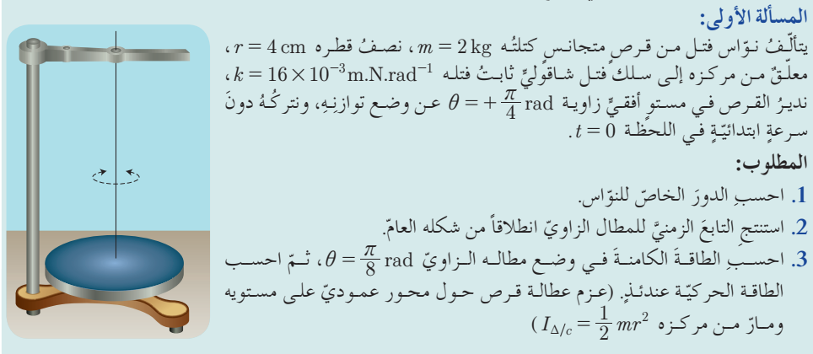
$$\frac{1}{26}$$

- $T_{0}$
إيجاد $I_{{∆/}_{c}}$
$$I_{{∆/}_{c}}=\frac{1}{2}m.r^{2}$$
$$=\frac{1}{2}×2×16×{10}^{-4}$$
$$=16×{10}^{-4} kg.m^{2}$$
إيجاد $T_{0}$
$$T_{0}=2π\sqrt{\frac{I_{{∆/}_{c}}}{k}}$$
$$=2π\sqrt{\frac{16×{10}^{-4}}{16×{10}^{-3}}}=2π\sqrt{{10}^{-1}}=2 \left(s\right)$$

إضافي :أعد حل الطلب في حال أعطي الدور الخاص $T_{0}=2 (S)$ وطلب كتلة القرص
إيجاد $T_{0} من I_{∆/c}$
$$T_{0}=2π\sqrt{\frac{I_{∆/c}}{k}}$$
$T_{0}^{2}=40\frac{I_{∆/c}}{k}$
$$I_{∆/c}=\frac{T_{0}^{2} .k}{40}=\frac{4×16×{10}^{-3}}{40}=16×{10}^{-4} kg.m^{2}$$
إيجاد $I_{∆/c} من m$
$${ I}_{∆/c}=\frac{1}{2}mr^{2}$$
$$m=\frac{2I_{∆/c}}{r^{2}}=\frac{2×16{×10}^{-4}}{16×{10}^{-4}}=2 kg$$
$θ=? (2$
$$θ=θ_{max }cos\left(ω_{0}t+φ\right)$$
$θ_{max}=θ=\frac{π}{4} rad$ لأنه ترك دون سرعة ابتدائية
$$ω_{0}=\frac{2π}{T_{0}}=\frac{2π}{2}=π rad.s^{-1}$$
$$2طر) ω_{0}=\sqrt{\frac{K}{I_{∆/c}}}=\sqrt{\frac{16×{10}^{-3}}{16×{10}^{-4}}}=\sqrt{10}=π rad.s^{-1}$$
$$t=0 θ_{max}=θ_{max}cos \left(φ\right)$$
$$θ=θ_{max } cos \left(φ\right)=1 ⟹ φ=0$$
$$θ=\frac{π}{4}cos\left(πt\right) (rad)$$
.........................................
$$⟹$$
$$E_{K}=? θ=\frac{π}{8}rad E_{p}=? (3$$
$$E_{p}=\frac{1}{2}kθ^{2}=\frac{1}{2}×16×{10}^{-3}×\frac{10}{64}$$
$$E_{p}=\frac{1}{8}×{10}^{-2} J$$
.........................................
$$E=\frac{1}{2}kθ_{max}^{2}=\frac{1}{2}×16×{10}^{-3}×\frac{10}{16}$$
$$E=\frac{1}{2}×{10}^{-2} J$$
${ E}_{K}=E-E_{p }$
$$=\left(\frac{1}{2}-\frac{1}{8}\right)×{10}^{-2}$$
$$=\frac{3}{8}×{10}^{-2} J$$

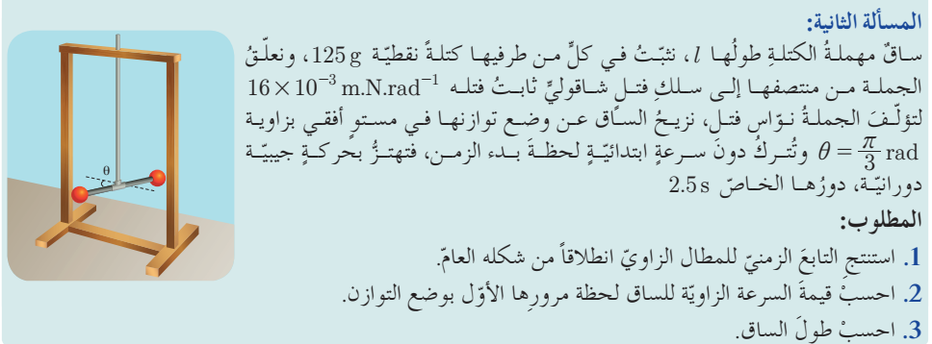
$$\frac{2}{26}$$

$$0,8π$$

$$\frac{4π}{5}$$
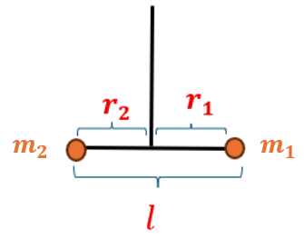
${ r}_{1}=r_{2}=\frac{l}{2}$
$$m_{1}=m_{2}=125×{10}^{-3} kg$$

- $θ=?$
$$θ=θ_{max} cos\left(ω_{0}t+φ\right)$$
$θ_{max}=θ= \frac{π}{3}$ لأنه ترك بدون سرعة ابتدائية
$$ω_{0}=\frac{2π}{T_{0}}=\frac{2π}{2.5}= rad{.s}^{-1}$$
$$⟹$$
$$t=0 θ_{max}=θ_{max}cos \left(φ\right)$$
$$θ=θ_{max } cos \left(φ\right)=1 ⟹ φ=0 rad$$

$$θ=\frac{π}{3}cos\left(\frac{4π}{5}t\right) (rad)$$
.......................................................
2) $ω=?$ $t_{1}= ?$
طر
$t_{1}=\frac{T_{0}}{4}=\frac{2.5}{4}$
$$=\frac{5}{8} (s)$$

ومرور فردي
$⟸$ السرعة عظمى سالبة
عندما $t=0$ $t=0$
$$⟸$$
$θ=θ_{max }$ $θ=θ_{max }$

$ω_{max}=-ω_{0}{ θ}_{max}$ $ω=-ω_{0}{ θ}_{max}\sin\left(ω_{0}t+φ\right)$ $=-ω_{0}{ θ}_{max}\sin\left(\frac{4π}{5}×\frac{5}{8}\right)$
$=-\frac{4π}{5}×\frac{π}{3}$ $=-\frac{4π}{5}×\frac{π}{3}\sin{\frac{π}{2}}$
$=\frac{-40}{15}=\frac{-8}{3} rad.s^{-1}$ $=\frac{-8}{3} rad.s^{-1}$
3) $l =?$
إيجاد $ω_{0} من I_{∆/جملة}$
$$I_{{∆/}_{جملة}}=\frac{K}{ω_{0}^{2}}=\frac{16×{10}^{-3}}{\frac{160}{25}}=25×{10}^{-4} kg.m^{2}$$
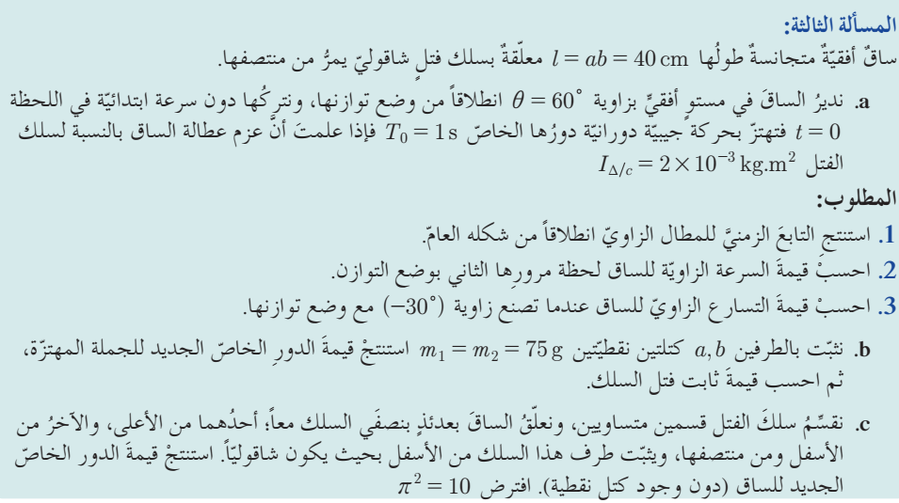
إيجاد $I_{∆/جملة} من l$
$$\frac{3}{27}$$
$$I_{∆/جملة}=2I_{∆/m_{1}}=2m_{1}\frac{l^{2}}{4}$$
$$I_{∆/جملة}=m_{1}\frac{l^{2}}{2}$$
$$l^{2}=\frac{2I_{∆/جملة}}{m_{1}}=\frac{2×25×{10}^{-4}}{125×{10}^{-3}}=\frac{2}{5}×{10}^{-1}$$
$$l^{2}=4×{10}^{-2} ⇒ l=2×{10}^{-1} m$$

$θ=?(1$
$$θ=θ_{max} cos\left(ω_{0}t+φ\right)$$
$θ_{max}=θ= \frac{π}{3}rad$ لانه ترك دون سرعة ابتدائية
$$ω_{0}=\frac{2π}{T_{0}}=\frac{2π}{1}=2π rad{.s}^{-1}$$
$$⟹$$
$$t=0 θ_{max}=θ_{max}cos \left(φ\right)$$
$$θ=θ_{max } cos \left(φ\right)=1 ⟹ φ=0 rad$$

$$θ=\frac{π}{3}cos\left(2πt\right) ( rad)$$
2) $t_{2} =? ω=?$
طر
ومرور ثاني $⟸$
السرعة عظمى موجبة
$t=0$ $t_{2}=\frac{3T_{0 }}{4}=\frac{3}{4} (s)$
$θ=θ_{max }$ $ω=-ω_{0}{ θ}_{max}\sin\left(ω_{0}t+φ\right)$
$ω_{max}=+ω_{0}{ θ}_{max}$ $=-2π×\frac{π}{3} \sin{(2π×\frac{3}{4})}$
$=+2π×\frac{π}{3}$ $=-2π×\frac{π}{3} \sin\left(\frac{3π}{2}\right)$
$=\frac{20}{3} rads^{-1}$ $=\frac{20}{3} rads^{-1}$
3) $∝= ?$ $θ=\frac{-π}{6}rad$
$$∝=-ω_{0}^{2} θ$$
$$=-40×\frac{-π}{6}=+\frac{20π}{3}rad.s^{-2}$$
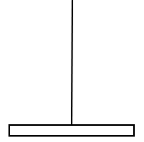
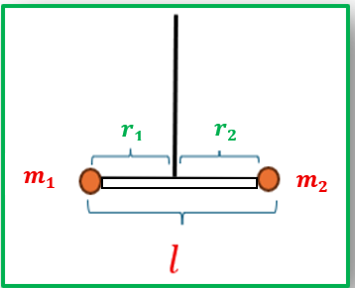
............................................................
b)

$$m_{1}=m_{2}=75×{10}^{-3} kg$$
$$r_{1}=r_{2}=\frac{l}{2}=2×{10}^{-1} m$$
$T_{0}= 1 S$ $T_{0}^{'}= ?$
$I_{∆/C}=2×{10}^{-3 }$ $k= ?$
- إيجاد $I_{∆/جملة}$
$$I_{∆/جملة}=I_{∆/c}+{2I}_{∆/m_{1}}$$
$$=I_{∆/c}+2m_{1}{r_{1}}^{2}$$
$$=2×{10}^{-3}+2×75×{10}^{-3}×4×{10}^{-2}$$
$$=8×{10}^{-3} kg.m^{2}$$
$$\frac{T_{0}^{'}}{T_{0}}=\sqrt{\frac{I_{∆/جملة}}{I_{∆/c}}}$$
$$\frac{T_{0}^{'}}{1}=\sqrt{\frac{8×{10}^{-3}}{2×{10}^{-3}}} ⇒ T_{0}^{'}=2 \left(s\right)$$
إيجاد $k$
$$k= ω_{0}^{2}.I_{∆/c}=40×2×{10}^{-3}=8×{10}^{-2} m.N.{rad}^{-1}$$
$$2 طر ) k={{(ω}_{0}^{'})}^{2}.I_{∆/جملة}$$
$$ω_{0}^{'}=\frac{2π}{T_{0}^{'}}=π ⇒ {k=π}^{2}×8×{10}^{-3}=8×{10}^{-2} m.N.rad.s^{-1}$$
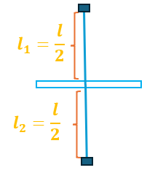
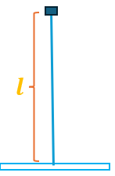

$$T_{0}^{*}=1 { T}_{0}=1 \left(s\right)$$
$$k=k`\frac{{\left(2r\right)}^{4}}{l}$$
إيجاد $k^{*}$ جملة
$$k^{*}=k_{1}+k_{2}=4k$$
$$k_{1}=k`\frac{{\left(2r\right)}^{4}}{l_{1}}=k`\frac{{\left(2r\right)}^{4}}{\frac{l}{2}}=2k$$
$وبالمثل k_{2}=2k$
$$\frac{T_{0}^{*}}{T_{0}}=\sqrt{\frac{k}{k^{*}}}$$
$$\frac{T_{0}^{*}}{1}=\sqrt{\frac{k}{4k}} ⇒ T_{0}^{*}= \frac{1}{2}=0.5 (s)$$
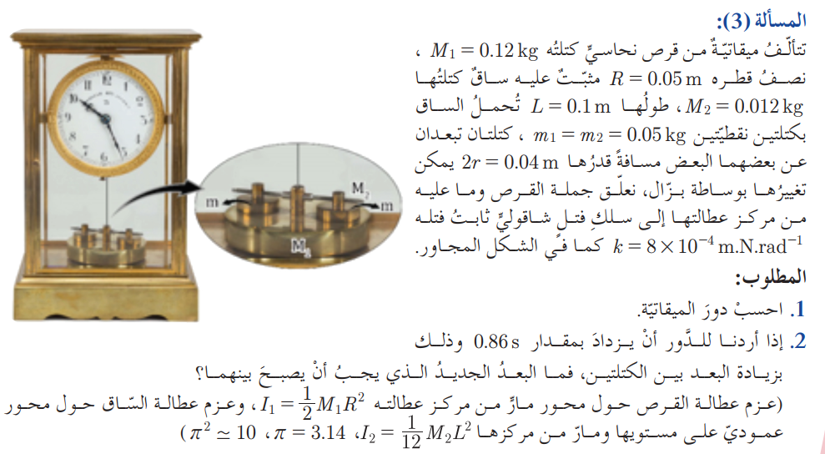
* إضافي : إضافي نحذف من طول سلك الفتل ربعه ونعلقه الساق بالباقي . اوجد الدور الخاص الجديد
$$\frac{3}{270}$$
.

$$k=8×{10}^{-4}m.N.rad^{-1}$$
$$R_{1}=0,05m M_{1}=0,12kg قرص$$
$$l=0,1m M_{2}=0,012kg ساق$$
$$m_{1}=m_{2}=0,05kg$$
$$r_{1}=r_{2}=r=0,02m ⇐ 2r=0,04m$$
$${ I}_{∆/جملة}=I_{∆/c}+I_{∆/c}+2I_{∆/m_{1}}$$
قرص ساق
$$=\frac{1}{12}M_{2}l^{2}+\frac{1}{2}M_{1}R^{2}+2m_{1}r_{1}^{2}$$
$$=\frac{1}{12}×0,012×{10}^{-2}+\frac{1}{2}×0,12×25×{10}^{-4}+2×5×{10}^{-2}×4×{10}^{-4}$$
$$=1×{10}^{-5}+15×{10}^{-5}+4×{10}^{-5}=2×{10}^{-4} kg.m^{2}$$
$$⇒ T_{0}=2π\sqrt{\frac{I_{∆/جملة}}{k}}=2π\sqrt{\frac{2×{10}^{-4}}{8×{10}^{-4}}}=π=3,14 \left(s\right)$$
......................................................
2) $T_{0}^{'}=T_{0}+0,86=4 (s)$ $2r^{'}= ?$
$${I`}_{∆/جملة}=\frac{T_{0}^{'2}.k}{40}=\frac{16×8×{10}^{-4}}{40}=32×{10}^{-5} kg.m^{2}$$
$${I`}_{∆/جملة}=I_{∆/c}+I_{∆/c}+2{I`}_{∆_{m_{1}}}$$
قرص ساق
$$32×{10}^{-5}=1×{10}^{-5}+15×{10}^{-5}+2×5×{10}^{-2}×{r_{1}^{'}}^{2}$$
$$16×{10}^{-5}={10}^{-1} {r_{1}^{'}}^{2}$$
$${r_{1}^{'}}^{2}=16×{10}^{-4}$$
$${r_{1}^{'}}^{}=4×{10}^{-2}m$$
ويكون البعد الجديد بين الكتلتين
$$2r`=8×{10}^{-2}m$$
الاهتزازات غير التوافقية

أولاّ: النواس الثقلي المركب
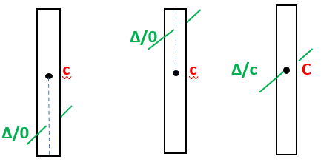
تعريفه : هو كل جسم ساق أو قرص او حلقة مع أو بدون كتل يمكنه أن يهتز في مستوي شاقولي حول محور دوران افقي مار منه ولا يمر في مركز عطالة النواس

توازن مطلق توازن مســـــــتقر توازن قلـق
(( لا ينوس )) ينوس الى جانبي وضع التوازن يعود الى وضع التوازن المستقر
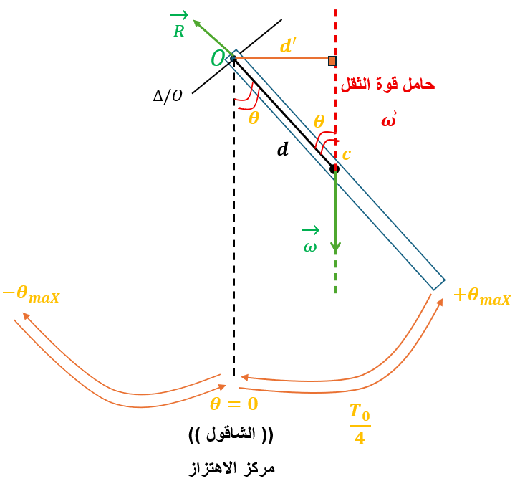
- الدراسة التحريكية
$d=oc$ البعد بين نقطة التعليق
( محور الدوران )
ومركز عطالة النواس
+
$$d^{'}=d.\sin{θ}$$
ذراع قوة الثقل

$$\frac{T_{0}}{4}$$

س1) في النواس الثقلي المركب انطلاقاً من العلاقة الأساسية في التحريك الدوراني المطلوب :
- اثبت أن حركة النواس جيبية دورانية في السعات الصغيرة فقط
- استنتج دوره الخاص مع ذكر دلالات الرموز والواحدات

- $=I_{∆}.∝$ $Σ Γ$
$Γ_{R}=0$ لأن حاملها يلاقي محور الدوران
$$Γ_{R}+Γ_{ω}=I_{Δ}. α$$
$$0-d'.ω=I_{∆}.∝$$
$$-mg.d.\sin{θ}= I_{∆}.{\left(θ\right)}_{t}^{''}$$
$${(θ)}_{t}^{''}=\frac{-m.g.d}{I_{∆}}.sin θ$$
معادلة تفاضلية من المرتبة الثانية لا تقبل حلاً جيبياً لوجود $sinθ$ بدلاً من $θ$ $⇐$ حركة النواس الثقلي المركب غير توافقية
في الحالة الخاصة السعات الصغيرة
$θ≤0,24rad او θ≤14°$ يكون $sinθ≃θ$
فتصبح المعادلة بالشكل
$${(θ)}_{t}^{''}=-\frac{m.g.d}{I_{∆}} .θ *$$
معادلة تفاضلية من المرتبة الثانية تقبل حلاً جيبياً من الشكل
$$θ=θ_{max} cos\left(ω_{0}t+φ\right)$$
$$ω={\left(θ\right)}_{t}^{'}=-ω_{0 }θ_{max }sin\left(ω_{0}t+φ\right)$$
$$∝={\left(ω\right)}_{t}^{'}={\left(θ\right)}_{t}^{''}=-ω_{0 }^{2}θ_{max }cos\left(ω_{0}t+φ\right)$$
$θ$
$${(θ)}_{t}^{''}=-ω_{0}^{2}.θ$$
بالمقارنة مع *
$$ω_{0}^{2}=\frac{m.g.d}{I_{∆}} ⇒ ω_{0}=\sqrt{\frac{m.g.d}{I_{∆}}} >0$$
وهذا محقق لان $m,g,d,I_{∆}$ موجبة تماماً $⇐$ حركة النواس الثقلي المركب جيبية دورانية في السعات الصغيرة فقط
.........................................................
2) $T_{0}=\frac{2π}{ω_{0}}=\frac{2π}{\sqrt{\frac{m.g.d}{I_{∆}}}}$
عزم عطالة النواس
($kg.m^{2})$
$$T_{0}=2π\sqrt{\frac{I_{∆}}{m.g.d}}$$

الدور الخاص للنواس الثقلي المركب في السعات الصغير فقط
($s)$
$$d=oc$$
$$(m)$$
كتلة النواس
($kg)$
تسارع الجاذبية الأرضية
($m.s^{-2})$

ملاحظات $T_{o}$:
- $T_{o}$: لا يتعلق بسعة الاهتزاز في السعات الصغيرة فقط
(( في السعات الكبيرة كلما زادت السعة $θ_{max}$ يزداد $T_{o}$ ))
- $T_{o}$: يتعلق بـ g أي كلما ارتفعنا g تقل $⇐$ $T_{o}$ يزداد
- $T_{o}$ : لا يتعلق بالكتلة
.........................................................
- نواس ثقلي مركب دوره الخاص $T_{o}$ نجعل كتلته أربع أمثال ما كانت عليه فيصبح دوره الخاص الجديد

A | $$T_{0}^{'}=2T_{o}$$ | C | $$T_{0}^{'}=\frac{T_{o}}{4}$$
B | $$T_{0}^{'}=\frac{T_{o}}{2}$$ | D | $$T_{0}^{'}=T_{o}$$

ثانياً: النواس الثقلي البسيط
س1 ) عرف النواس الثقلي البسيط نظرياً وعملياً
نظرياً: نقطة مادية كتلتها $m$ تهتز في مستوي شاقولي على بعد ثابت من محور دوران افقي عمودي على مستويها
عملياً: هو عبارة عن كرة صغيرة كثافتها كبيرة معلقة بخيط مهمل الكتلة لا يمتط طوله $l$ كبير بالنسبة لنصف قطر الكرة
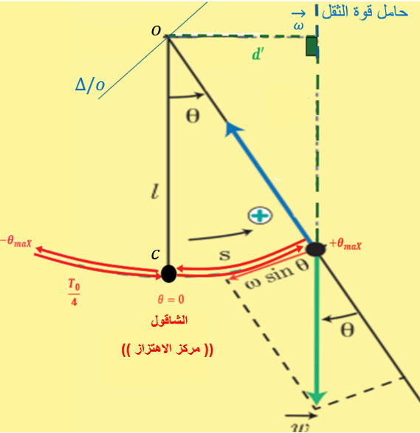
- الدراسة التحريكية
$$d=oc=l=r$$

$$d^{'}=l\sin{θ}$$

$$\overset{→}{T}$$

س2) في النواس الثقلي البسيط المطلوب :
- ما هي القوى الخارجية المؤثرة في الكرة
- انطلاقاً من a) العلاقة الأساسية في التحريك الانسحابي b) العلاقة الأساسية في التحريك الدوراني
المطلوب اثبت ان حركة النواس جيبية دورانية في السعات الصغيرة فقط
- استنتج دوره الخاص مع ذكر دلالات الرموز والواحدات
- القوى الخارجية المؤثرة في الكرة
$ω$ : ثقل الكرة $T$ : توتر الخيط

- العلاقة الأساسية في التحريك
( a الانسحابي | ( b الدوراني
$$∑\vec{F}=m\vec{a}$$  $$\vec{ω}+\vec{T}=m\vec{a}$$  بالاسقاط على المماس  $$-ω\sin{θ}+0=m.a_{t}$$  $$-m.g\sin{θ}=m ∝ .l$$  $$-g\sin{θ}={\left(θ\right)}_{t}^{''}.l$$  $${(θ)}_{t}^{''}=\frac{-g}{l}\sin{θ}$$ | $$∑Γ=I_{Δ/m} ∝$$  $$Γ_{T}+Γ_{ω}=I_{Δ∕m}.∝$$  $$الدوران محور يلاقي حاملها لأن Γ_{T}=0$$  $${(θ)}_{t}^{''}=\frac{-g}{l}\sin{θ}$$  $$0-ⅆ^{'}ω=I_{Δ/m} ∝$$  $$-m g l⋅\sin{θ}=m{ l}^{2}⋅{\left(θ\right)}_{t}^{''}$$  $$-g⋅\sin{θ}=l{\left(θ\right)}_{t}^{''}$$

معادلة تفاضلية من المرتبة الثانية لا تقبل حلاً جيبياً لوجود $sinθ$ بدلاً $θ$ $⇐$ حركة النواس الثقلي البسيط غير توافقية
- في الحالة الخاصة السعات الصغيرة
$\sin{θ}=θ يكون θ≤0,24rad او θ≤14°$ فتصبح المعادلة بالشكل
$${(θ)}_{t}^{''}=\frac{-g}{l}.θ *$$
معادلة تفاضلية من المرتبة الثانية تقبل حلاً جيبياً من الشكل
$$θ=θ_{max}cos\left(ω_{0}t+φ\right)$$
$$ω={(θ)}_{t}^{'}=-ω_{0} θ_{max} sin\left(ω_{0}t+φ\right)$$
$$α={(ω)}_{t}^{'}{=(θ)}_{t}^{''}=-ω_{0}^{2}{ θ}_{max} cos\left(ω_{0}t+φ\right)$$
$${(θ)}_{t}^{''}=-ω_{0}^{2}.θ$$
بالمقارنة مع *
$$ω_{0}^{2}=\frac{g}{l} ⇒ ω_{0}=\sqrt{\frac{g}{l}}>0$$وهذا محقق لأن كلاً من $g$ و $l$ موجبان تماماً $⇐$ حركة النواس الثقلي البسيط حركة جيبية دورانية في السعات الصغيرة فقط
3) $T_{0}=\frac{2π}{ω_{0}}=\frac{2π}{\sqrt{\frac{g}{l}}}$
الدور الخاص للنواس الثقلي البسيط في السعات الصغيرة فقط
$$(s)$$
$$(ms^{-2})$$
$$m$$

طول الخيط
$$m$$
$$m$$

$$T_{0}=2π\sqrt{\frac{l}{g}}$$

تسارع الجاذبية
$$(ms^{-2})$$
$$m$$

..................................................................
- ملاحظات $T_{0}$
- $T_{o}$: لا يتعلق بسعة الاهتزاز $θ_{max}$ في السعات الصغيرة فقط
- $T_{o}$: يتعلق بـ $g$ كلما ارتفعنا $g$ تقل $⇐$ $T_{0}$ يزداد
- $T_{o}$ : لا يتعلق بالكتلة
- $T_{o}\sim \sqrt{l}$
.................................................................
س3) انطلاقاً من العلاقة العامة للدور الخاص للنواس الثقلي المركب في السعات الصغيرة
استنتج الدور الخاص للنواس الثقلي البسيط
$$T_{0}=2π\sqrt{\frac{I_{∆}}{m.g.d}}$$
في النواس البسيط $d=l$
$$⇐$$
$$I_{∆/m}=m.r^{2}=m.l^{2}$$
$$T_{0}=2π\sqrt{\frac{m.l^{2}}{mg.l}} ⇒ T_{0}=2π\sqrt{\frac{l}{g}}$$

س4) نواس ثقلي بسيط مؤلف من خيط مهمل الكتلة لا يمتط طوله $l$ معلق فيه كرة صغيرة كتلتها $m$
نحرف الخيط عن الشاقول بزاوية $θ$ ونتركه دون سرعة ابتدائية المطلوب :
- استنتج العلاقة المعبرة عن السرعة الخطية $v$ لكرة النواس عندما يصنع الخيط مع الشاقول
زاوية $θ<θ_{max}$ وكيف يصبح عند الشاقول
- استنتج العلاقة المعبرة عن قوة توتر الخيط عند الزاوية $θ<θ_{max}$ وكيف تصبح عند الشاقول
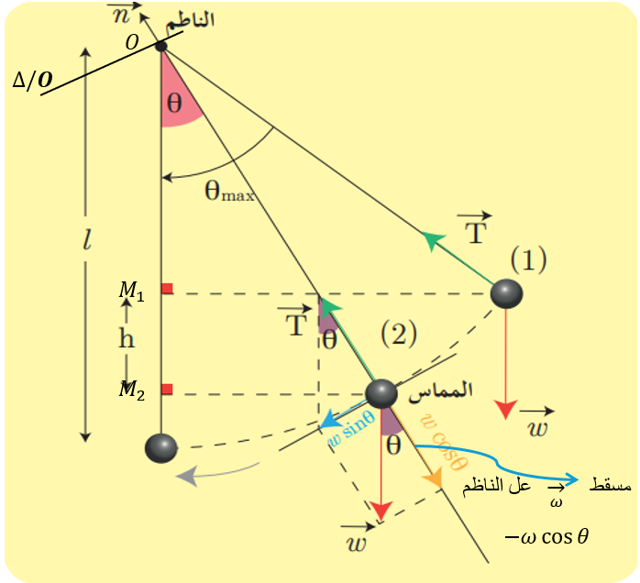
$$h=oM_{2}-oM_{1}$$
$$=l cos θ-l cos θ_{max}$$
$$h=l\left(cosθ-cosθ_{maX}\right)$$

$h$ عند الزاوية $θ$

عند الشاقول
$θ=0 ⇒ \cos{θ}=1$

$$h=l\left(1-cosθ_{maX}\right)$$

- نطبق نظرية الطاقة الحركية بين وضعين
الأول: أعلى ارتفاع $v=0 θ=θ_{max}$
الثاني: عند الزاوية $v=? θ<θ_{max}$
$$∆E_{k}=ΣW_{F\left(1→2\right)}$$
$$E_{k2}-E_{k1}=W_{w}+W_{T}$$
$E_{k1}=0$ لأنه ترك دون سرعة ابتدائية
$W_{T}=0$ لأن القوة تعامد الانتقال في كل لحظة

$$E_{k2}=W_{w}$$
$$\frac{1}{2}m.v^{2}=m.g.h$$
$$v=\sqrt{2.g.h}$$
$$v=\sqrt{2.g.l.\left(cos θ-cos{ θ}_{max}\right)}$$
عند الشاقول $cosθ=1 ⇐θ=0$

$$v=\sqrt{2.g.l\left(1-cosθ_{max}\right)}$$
....................................................................
- $Σ\vec{F}=m\vec{a}$
نسقط على الناظم

$$\vec{w}+\vec{T}=m.\vec{a}$$
$$-ω cos θ+T=m.a_{c}$$
$$T=m.a_{c}+ω.cos θ$$
$$T=m\frac{v^{2}}{l}+m.g.cos θ$$
$$T=m\frac{2.g.l\left(cos θ-cos{ θ}_{max}\right)}{l}+m.g.cos θ$$
$$T=m.g\left[2cos θ-2cos{ θ}_{max}+cos θ\right]$$
$$T=m.g\left[3cosθ-2cosθ_{max}\right]$$
عند الشاقول $cosθ=1 ⇐θ=0$

$$T=m.g\left[3-2cos{ θ}_{max}\right]$$

طرق حل مسألة النواس البسيط:
- الدور الخاص في السعات الصغيرة
$T_{0}=2π\sqrt{\frac{l}{g}}$ نعزل المجهول
2- الدور الخاص في السعات الكبيرة
حصراً $rad$
صغيرة
كبيرة
$$T_{0}^{'}= T_{o}\left[1+\frac{θ_{max}^{2}}{16}\right]$$
$θ_{maX}=0,2 rad$ صغيرة

$θ_{maX}=0,4 rad$ كبيرة
$كبيرة θ_{maX}=0,8 rad$

(3 السرعة الخطية لكرة النواس عند الشاقول أو سعة الاهتزاز
$v$ أو ${ θ}_{max}$
- نطبق نظرية الطاقة الحركية بين وضعين
الأول: اعلى ارتفاع $v=0 θ=θ_{max}$
الثاني: عند الشاقول $v_{max} θ=0$
$$∆E_{k}=ΣW_{F\left(1→2\right)}$$
$$E_{k2}-E_{k1}=W_{w}+W_{T}$$
$E_{k1}=0$ : لأنه ترك دون سرعة ابتدائية
$W_{T}=0$ : لأن القوة تعامد الانتقال في كل لحظة .
$$E_{k2 }=W_{w}$$
$$\frac{1}{2}mv^{2} =m.g. h$$
$$\frac{1}{2}v^{2}=g l\left(1-cos θ_{max}\right)$$
- ) قوة توتر الخيط عند الشاقول
$$∑\vec{F}=m\vec{a}$$
$\vec{ω}+\vec{T}=m\vec{a}$ نسقط على الناظم
$$-ω+T= m.a_{c}$$
$$T=m.a_{c}+ω$$
$$=m\frac{v^{2}}{l}+m.g$$
$$T=m\left[\frac{v^{2}}{l} +g\right]$$
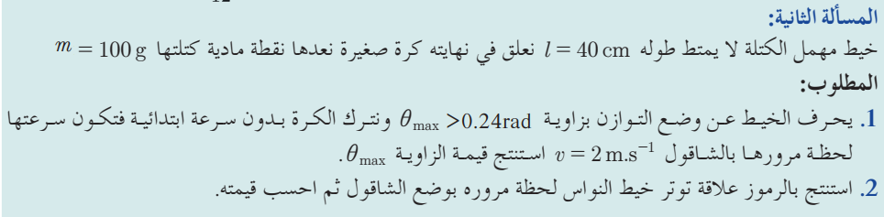
$\frac{2}{39}$

$l=0.4 m$ $m={10}^{-1} kg$
$v=2 m.s^{-1} (1$ $θ_{max}= ?$
الملاحظة 3)
$$E_{k}=W_{w}$$
$$\frac{1}{2}m.v^{2}=m.g.h$$
$$\frac{1}{2}v^{2}=g.l(1-\cos{θ_{max}})$$
$$\frac{1}{2}×4=10×4×{10}^{-1} \left(1-\cos{θ_{max}}\right)$$
$$\frac{1}{2}=1-\cos{θ_{max}}$$
$$\cos{θ_{max}}=1-\frac{1}{2}=\frac{1}{2}$$
$$⇒ θ_{max}=\frac{π}{3} rad$$
..................................................
$T= ? (2$ الملاحظة 4)
$$T=m\left[\frac{v^{2}}{l} +g\right]$$
$$={10}^{-1}\left[\frac{4}{4×{10}^{-1}}+10\right]$$
$$=2 N$$
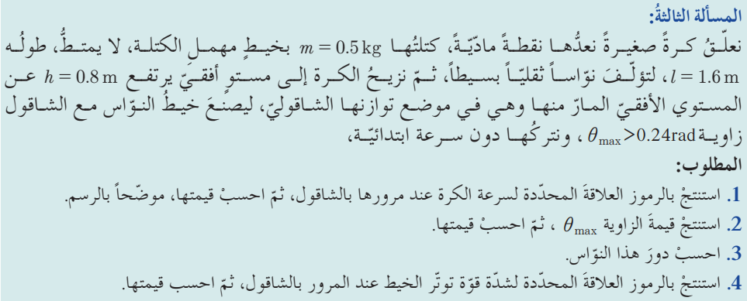
$\frac{3}{39}$

$v= ? (1$ الملاحظة 3)
$$E_{k}=W_{w}$$
$$\frac{1}{2}m.v^{2}=m.g.h$$
$$v=\sqrt{2.g.h}$$
$$=\sqrt{2×10×0.8}=4 m.s^{-1}$$
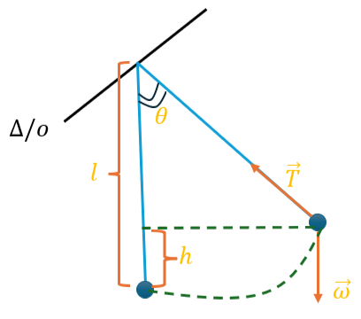
2) $θ_{max}=?$
$$h=l(1-\cos{θ)}$$
$$\frac{h}{l}=1-\cos{θ} \\ cos θ_{max}=1-\frac{h}{l}$$
$$=1-\frac{0.8}{1.6}=\frac{1}{2}$$
$$cos θ_{max}=\frac{1}{2} ⟹ θ_{max}=\frac{π}{3}rad$$
...................................................
3) $T_{0}^{'}=?$
$$T_{0}^{'}=T_{0}\left[1+\frac{θ_{max}^{2}}{16}\right]$$
$$=2π\sqrt{\frac{l}{g}} \left[1+\frac{θ_{max}^{2}}{16}\right]$$
$$=2π\sqrt{\frac{16×{10}^{-1}}{10}}\left[1+\frac{\frac{10}{9}}{16}\right]$$
$$=2π\sqrt{16×{10}^{-2}}\left[1+\frac{10}{144}\right] =8π×{10}^{-1}\left[\frac{154}{144}\right]$$
$$=2,5×1.07≃2,673 \left(s\right)$$
............................................
4) $T= ?$ الملاحظة 4
$$T=m\left[\frac{v^{2}}{l}+g\right]$$
$$=0,5\left[\frac{16}{16×{10}^{-1}}+10\right]=10 N$$
طرق حل مسألة النواس الثقلي المركب
- الدور الخاص في السعات الصغيرة
$$T_{0}=2π\sqrt{\frac{I_{∆}}{m.g.d}}$$
* ) احسب الدور الخاص (( نوجد${m , I}_{∆} ,d$ بالأرقام ( ) ونعوض ونختصر
* ) استنتج الدور الخاص أو $l$ طول الساق أو $r$ نصف قطر القرص أو الحلقة
نوجد (( نوجد${m , I}_{∆} ,d$ بالرموز ( ) ونعوض ونختصر ونعزل المجهول
(( في حال لم تعطى قيمة للكتل حصراً استنتاج ))
* ) $m \left(kg\right)$ كتلة الجملة
${m }_{جملة }={m }_{جسم }+ m_{1}+ m_{2}$
${m }_{جسم }=0$ اذا كان الجسم مهمل الكتلة

* ) $I_{∆/ جملة } (kg.m^{2})$ عزم عطالة النواس
$I_{∆_{جسم}}=0$ اذا كان الجسم مهمل الكتلة

$$I_{∆}/_{جملة}= I_{∆_{جسم}}+ I_{∆}/m_{1} + I_{∆}/m_{2}$$
$m_{2}r_{2}^{2}$ $m_{1}r_{1}^{2}$
${ I}_{∆}/m_{1}≠I_{∆}/m_{2} حصراً$

محور الدوران مار من مركز عطالة الجسم محور الدوران لا يمر من مركز عطالة الجسم
$I_{∆/c}$ $I_{∆/0}$
$$I_{∆/0}=I_{∆/c}+m.d^{2}$$
حلقة
$$I_{∆/c}=mr^{2}$$
ساق
$$I_{∆/c}=\frac{1}{12}m.l^{2}$$

$d=oc$ البعد بين نقطة التعليق
(( محور الدوران ))
ومركز عطالة الجسم (( منتصفه))

قرص
$$I_{∆/c}=\frac{1}{2}mr^{2}$$

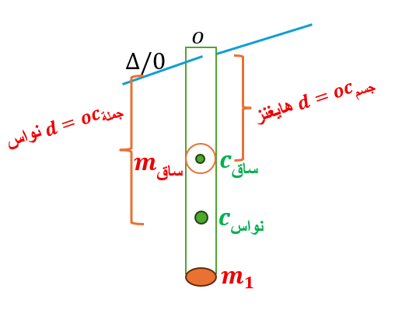

* )
$$نواس{ d=oc}_{جملة}$$

مباشرة غير مباشرة
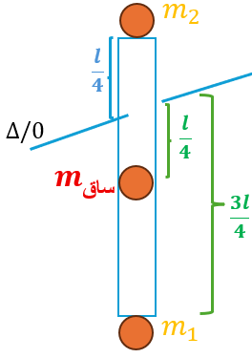
بدون كتل مع وجود كتل
$$نواس d=d هاينغز$$
$$d=\frac{\sum{m_{i}r_{i}}}{\sum{m_{i}}}$$

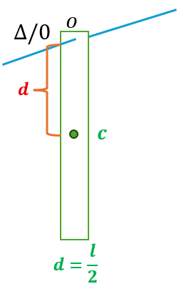
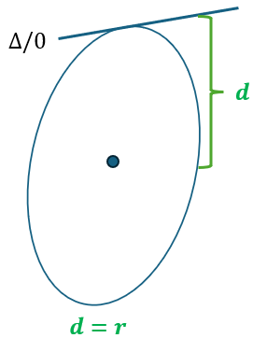

$$d=\frac{ابعادها×الكتل مجموع}{الكتل مجموع}$$

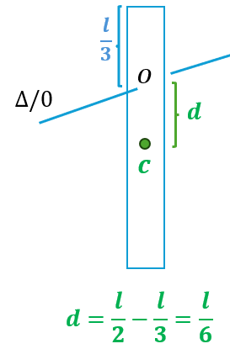

$r>0$ الكتلة تحت المحور $r<0$ الكتلة فوق المحور
$r=0$ الكتلة على المحور
$d=\frac{m_{1}\frac{3l}{4} + m\frac{l}{4} - m_{2}\frac{l}{4}}{m_{ساق}+m_{1}+m_{2}}$
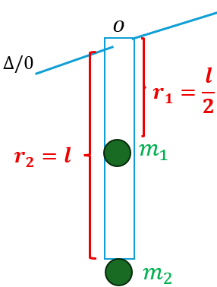
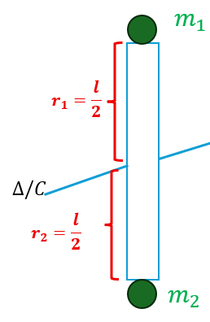
$مهملة ساق m=0$ $مهملة ساق m=0$

$d=\frac{m_{1 }\frac{l}{2} +m_{2 }l}{m_{1}+ m_{2}}$
$$d=\frac{m_{2}\frac{l}{2}-m_{1}\frac{l}{2}}{m_{1}+m_{2}}$$

$$=m_{1}\frac{l^{2}}{4}+m_{2 }l^{2}$$

$$I_{∆}/_{جملة}=I_{∆}/m_{1}+ I_{∆}/m_{2}$$

$$I_{∆}/_{جملة}=I_{∆}/m_{1}+ I_{∆}/m_{2}$$
$$=m_{1}\frac{l^{2}}{4}+m_{2}\frac{l^{2}}{4}$$

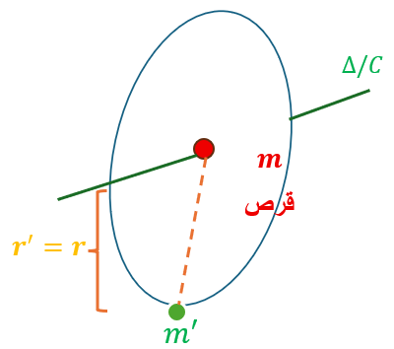
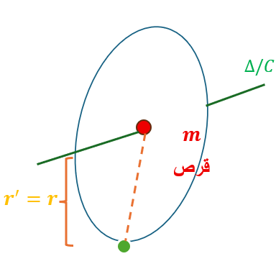
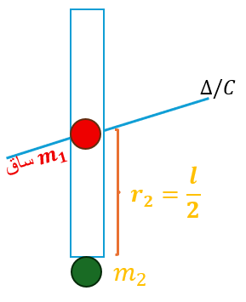
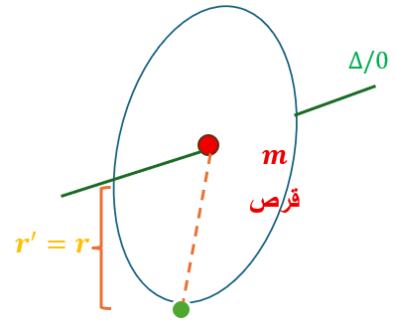
$ساق m_{1}$ $قرص m$
$d=\frac{0+m^{'}r^{'}}{m_{قرص}+m^{'}}$
$d=\frac{0+m_{2} \frac{l}{2}}{m_{1_{ساق}}+{ m}_{2}}$
$$I_{∆/جملة }= I_{{∆/C}_{قرص}}+ I_{∆/m_{1}}$$
$$=\frac{1}{2} mr^{2} +m^{'}r^{2}$$
$$I_{∆}/_{جملة}=I_{∆}/c_{ساق}+ I_{∆}/m_{2}$$
$$=\frac{1}{12}m_{1}l^{2}+m_{2}\frac{l^{2}}{4}$$

2) الدور الخاص في السعات الكبيرة
$$T_{0_{كبيرة}}^{'}= T_{0_{صغيرة}}\left[1+\frac{θ_{max}^{2}}{16}\right]$$

3) طول النواس الثقلي البسيط المواقت
$$بسيط T_{0}= T_{0} مركب$$
$$2π\sqrt{\frac{l}{g}}=$$
$$2π\sqrt{\frac{l}{10}}=$$
$$2\sqrt{l}= ⇒l= \frac{{}^{2}}{4} m$$
...................................................... ........
4) السرعة الزاوية عند الشاقول أو سعة الاهتزاز
$ω= ?$ $θ_{max}= ?$
- نطبق نظرية الطاقة الحركية بين وضعين
الأول: أعلى ارتفاع $θ=θ_{max}$
الثاني: عند الشاقول $θ=0$
$$∆E_{k}=\sum{W_{F\left(1→2\right)}}$$
$$E_{k2}-E_{k1}=W_{ω}+W_{R}$$
$E_{k1}=0$ : لأنه ترك دون سرعة ابتدائية
$W_{R}=0$ : لأن نقطة تأثيرها لا تنتقل
$$E_{k2 }=W_{ω}=m..g .h$$
$$\frac{1}{2}I_{∆}ω^{2}=m.g d(1-cos θ_{max})$$
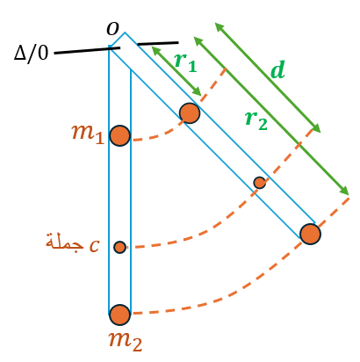
5) السرعة الخطية لـ
الكتلة النقطية $m_{1}$ $v_{m_{1}}=ωr_{1}$
الكتلة النقطية $m_{2}$ $v_{m_{2}}=ωr_{2}$
لمركز عطالة النواس $v_{c}=ω d$
- عندما يعطى سرعة خطية نحسب منها سرعة زاوية
$$ω=\frac{v_{c}}{d} ω=\frac{v_{m_{1}}}{r_{1}}$$
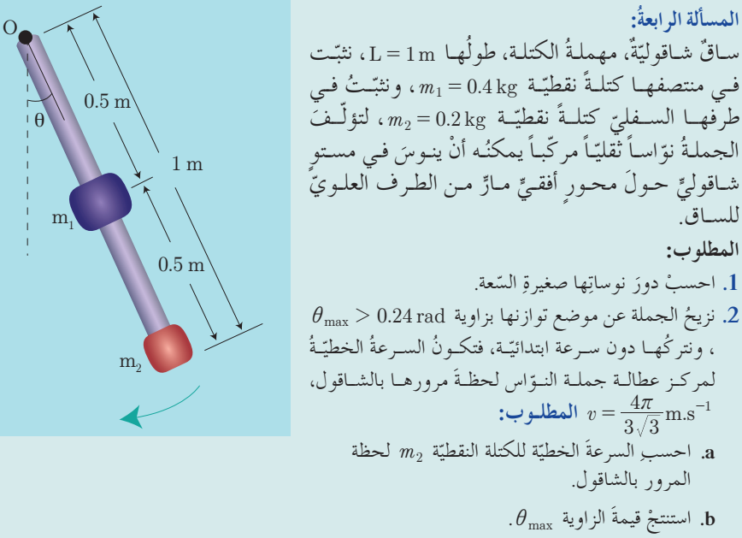
$$\frac{4}{40}$$

ساق مهملة
الكتلة

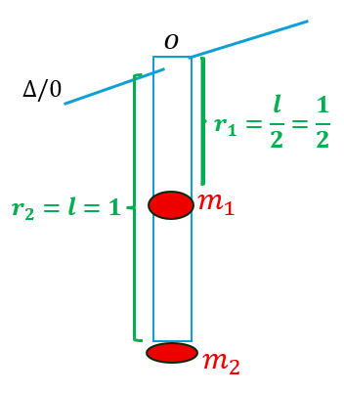
1) $T_{0}=?$
$$T_{0}=2π\sqrt{\frac{I_{∆}}{m.g.d}}$$
$$جملة m= m_{1}+ m_{2}=0.4+0.2=0.6 kg$$
$$I_{∆}/_{جملة}= I_{∆}/m_{1}+ I_{∆}/m_{2}$$
$$=m_{1}r_{1}^{2}+ m_{2}r_{2}^{2}$$
$$=0.4×\frac{1}{4}+0.2×1=0.3 kg.m^{2}$$
$$d=\frac{m_{1 }r_{1}+m_{2 }r_{2}}{m_{1 }+ m_{2 }}=\frac{0.4×\frac{1}{2}+0.2×1}{0.6}=\frac{0.4}{0.6}=\frac{4}{6}=\frac{2}{3} m$$
$$⇒ T_{0}=2π\sqrt{\frac{0.3}{0.6×10×\frac{2}{3}}}=\sqrt{3} (s)$$
2) $v_{c}=\frac{4π}{3\sqrt{3}} m.s^{-1}$ a) $v_{m_{2}}= ?$
$$ω=\frac{v_{c}}{d}=\frac{\frac{4π}{3\sqrt{3}}}{\frac{2}{3}}=\frac{2π}{\sqrt{3}} rad.s^{-1}$$
$$v_{m_{2}}=ω r_{2}=\frac{2π}{\sqrt{3}}×1=\frac{2π}{\sqrt{3}} m.s^{-1}$$
b) $θ_{max}= ?$
الملاحظة 4)
$$E_{k2 }=W_{ω}=m..g .h$$
$$\frac{1}{2}I_{∆}ω^{2}=m.g d\left(1-cos{θ_{max}}\right)$$
$$\frac{1}{2}×0.3×\frac{40}{3}=0.6×10×\frac{2}{3}(1-cos{θ_{max}})$$
$$cos{θ_{max}}=\frac{1}{2} ⇒ θ_{max}=\frac{π}{3} rad$$
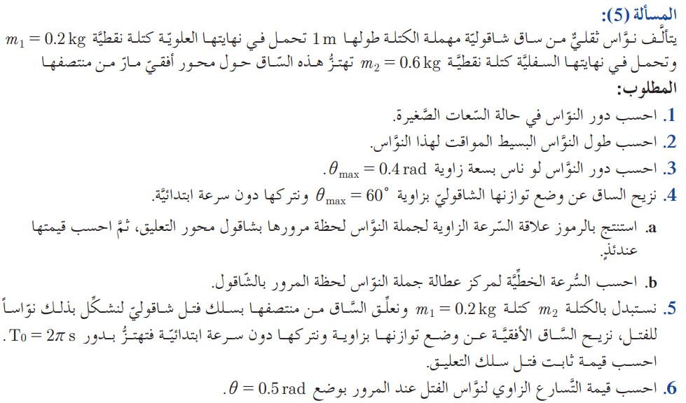
$$عامة\frac{5}{271}$$

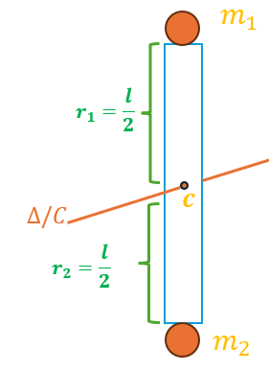

$$r_{1}=r_{2}=\frac{l}{2}=\frac{1}{2}$$
1) $T_{0}=?$
$$T_{0}=\sqrt{\frac{I_{∆}}{m.g.d}}$$
$$جملة m=m_{1}+m_{2}=0.2+0.6=0,8 kg$$
$$I_{∆_{جملة}}=I_{∆_{m_{1}}}+I_{∆_{m_{2}}}$$
$$=m_{1}r_{1}^{2}+m_{2}r_{2}^{2}$$
$$=0,2×\frac{1}{4}+0,6×\frac{1}{4} =0,8×\frac{1}{4}=0,2 kg.m^{2}$$

$$d=\frac{m_{2}r_{2}-m_{1}r_{1}}{m_{1}+m_{2}}$$
$$=\frac{0,6×\frac{1}{2} - 0,2×\frac{1}{2}}{0.8} =\frac{0.2}{0.8}=\frac{1}{4} m$$
$$T_{0}=2π\sqrt{\frac{0.2}{0.8×10×\frac{1}{4}}=} 2 (s)$$
....................................................................
$l=? (2$ مواقت
$$بسيط T_{0}= T_{0} مركب$$
$$2π\sqrt{\frac{l}{g}}=2$$
$$2π\sqrt{\frac{l}{10}}=2 ⇒ l=1 m$$
3) $T_{0}^{'}= ?$ $θ_{max}=0,4 rad$
$$T_{0}^{'}=T_{0}\left[1+\frac{θ_{max}^{2}}{16}\right]$$
$$=2\left[1+\frac{0.16}{16}\right]=2\left[1+0.01\right]=2.02 \left(s\right)$$
4) $θ_{max}=\frac{π}{3}$ $ω= ? (a$
الملاحظة 4 )
$$E_{k2 }=W_{ω}=m..g .h$$
$$\frac{1}{2}I_{∆}ω^{2}=m.g d\left(1-cos{θ_{max}}\right)$$
$$ω=\sqrt{\frac{2.m.g.d\left(1-cosθ_{max}\right)}{I_{∆}}}$$
$$=\sqrt{\frac{2×0.8×10×\frac{1}{4}\left(1-\frac{1}{2}\right)}{0.2}}=\sqrt{10}=π rad.s^{-1}$$
$$v_{m2}=? v_{m1}=? v_{c}=? ( b$$
$$v_{c}=ω.d=π×\frac{1}{4}=\frac{π}{4} m.s^{-1}$$
$$v_{m_{1}}=ω.r_{1}=π×\frac{1}{2}=\frac{π}{2} m.s^{-1}$$
$$v_{m_{2}}=ω.r_{2}=π×\frac{1}{2}= \frac{π}{2} m.s^{-1}$$
$$v_{m_{1}}=v_{m_{2}} ⟺ r_{1}=r_{2}$$
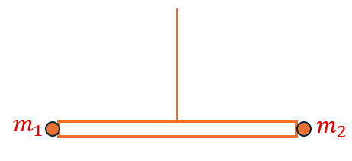
...........................................
5) $m_{1}=m_{2}=0.2 kg$
$$r_{2}$$
$$r_{1}$$
$$k=? T_{0}=2π \left(s\right)$$
$$I_{{∆/}_{جملة}}=2I_{{∆/}_{m_{1}}}=2m_{1}r_{1}^{2}$$
$$=2×0,2×\frac{1}{4}=0,1 kg.m^{2}$$
$$ω_{0}=\frac{2π}{T_{0}}=\frac{2π}{2π}=1 rad.s^{-1}$$
$$k=ω_{0}^{2}.I_{{∆/}_{جملة}}=1×0,1=0.1 m.N.{rad}^{-1}$$
..........................................................................
6) $θ=+0.5 rad ∝=?$
$$∝=-ω_{0}^{2}.θ=-1×0.5=- 0,5 rad s^{-2}$$

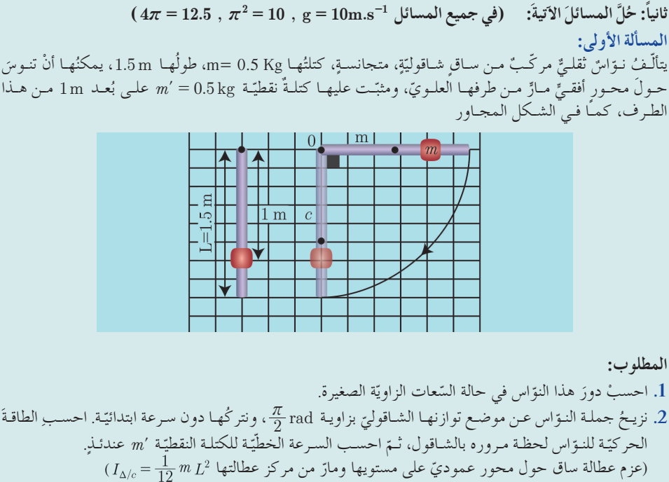
$$\frac{1}{39}$$

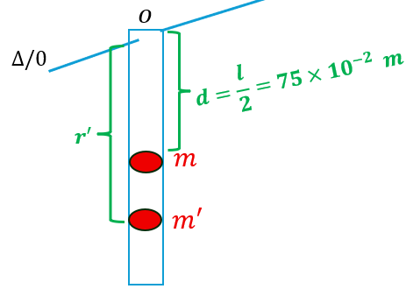
1) $T_{0}= ?$
ساق
$$To=2π\sqrt{\frac{I_{∆}}{m.g.d}}$$
$$جملة m=m+m`=0.5+0.5=1 kg$$
$$I_{{∆/}_{جملة}}=I_{∆/0}+I_{∆/m^{'}}$$
${=I}_{{∆/}_{c}}+md^{2}+m`{r`}^{2}$
ساق
$$=\frac{1}{12}m l^{2}+m\frac{l^{2}}{4}+m`{r`}^{2}$$
$$=\frac{1}{3}m{ l}^{2}+m`{r`}^{2}$$
$$=\frac{1}{3}×0.5×225×{10}^{-2}+0.5×1$$
$$=0.375+0.5=0.875 kg.m^{2}$$
$$d=\frac{m×\frac{l}{2}+m`r`}{m+m`}=\frac{0.5×75×{10}^{-2}+0.5×1}{1}=0.875 m$$
$$T_{0}=2π\sqrt{\frac{0.875}{1×10×0.875}}=2 (s)$$
................................................................................
2) $v_{m`}= ? E_{k}= ? θ_{max}=90°$
الملاحظة 4 )
$${E_{k}}_{ }=W_{ω}=m..g .h$$
${ E}_{k}=m.g.d\left(1-cos θ_{max}\right)$
$$=1×10×0.875\left(1-0\right)=8.75 J$$
$${ E}_{k}=\frac{1}{2}I_{∆}.ω^{2} ⇒ ω=\sqrt{\frac{2 E}{I_{∆}}}=\sqrt{\frac{2×8.75}{0.875}}$$
$$ω=\sqrt{20}=2\sqrt{5} rad.s^{-1}$$
$$v_{m`}=ω.r`=2\sqrt{5}×1=2\sqrt{5} m.s^{-1}$$
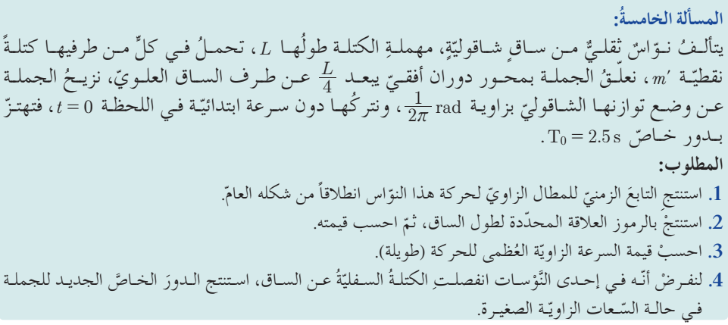
.............................................................
$$\frac{5}{40}$$

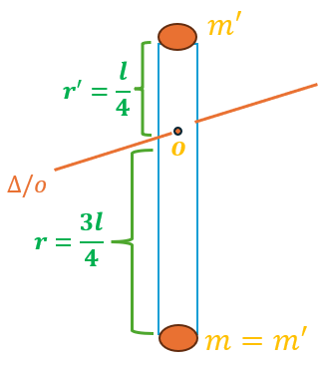
1( $θ=?$
$$θ=θ_{max} cos\left(ω_{0}t+φ\right)$$
$$θ=θ_{max}=\frac{1}{2π} rad$$
لأنه ترك دون سرعة ابتدائية
$$0.8π$$

$$\frac{4π}{5}$$
$$ω_{0}=\frac{2π}{T_{0}}=\frac{2π}{2.5}= rad.s^{-1}$$
$$⇒$$
$t=0 θ_{max}=θ_{max} \cos{φ}$
$$θ=θ_{max} \cos{φ}=1 ⇒ φ=0 rad$$
$θ=\frac{1}{2π}\cos{ (\frac{4π}{5}t)}$
........................................................
2) $l=?$
$$T_{0}=2π\sqrt{\frac{I_{∆}}{m.g.d}}$$
$$جملة m=2m`$$
$$I_{{∆/}_{جملة}}=I_{{∆/}_{m}}+I_{{∆/}_{m^{'}}}$$
$$=m\frac{9 l^{2}}{16}+m^{'}\frac{l^{2}}{16}=\frac{10}{16}m^{'}l^{2}$$
$$d=\frac{m\frac{3l}{4}-m^{'}\frac{l}{4}}{2m^{'}}$$
$$=\frac{\frac{1}{2}m^{'}l}{2m^{'}}=\frac{l}{4}$$
$$T_{0}=2π\sqrt{\frac{\frac{10}{16}m^{'}l^{2}}{2m^{'}×g×\frac{l}{4}}}$$
$$=2π\sqrt{\frac{5 l}{4 g}}$$
$$T_{0}^{2}=40 \frac{5 l}{4 g}$$
$$= \frac{625×{10}^{-2}×10}{50}=125×{10}^{-2} m$$
....................................
$$l=\frac{T_{0}^{2} .g}{50}$$
3) $طويلة ω_{max}=?$ $ω_{max}=ω_{0}{ θ}_{max}$
$$=\frac{4π}{5}×\frac{1}{2π}=0.4 rad.s^{-1}$$
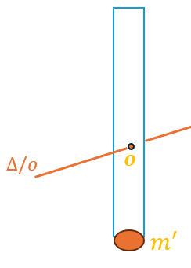
....................................
$T_{0}=? (4$ $T_{0}=2π\sqrt{\frac{I_{∆}}{m.g.d}}$
$$I_{{∆/}_{m^{'}}}=m^{'}\frac{l^{2}}{16} d=\frac{l}{4}$$
$$T_{0}=2π\sqrt{\frac{\frac{1}{16} m^{'} l^{2}}{m^{'}.g.\frac{l}{4}}}$$
$$T_{0}=2π\sqrt{\frac{l}{4 g}}$$
$${ T}_{0}=2π\sqrt{\frac{125×{10}^{-2}}{40}} =5\sqrt{5}×{10}^{-1} s$$
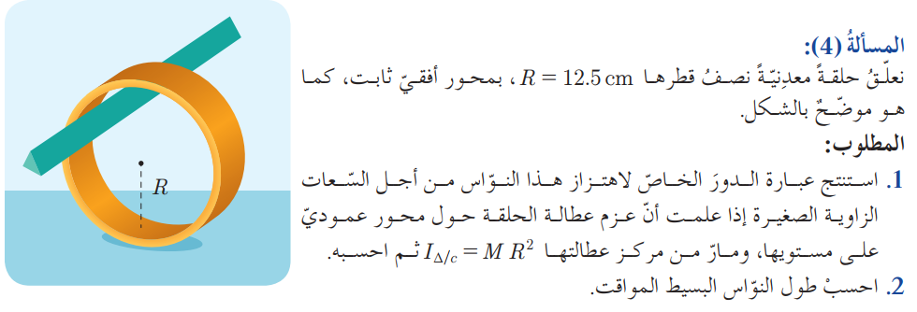
$$\frac{4}{271}$$

1) ${ T}_{0}=?$ $T_{0}=2π\sqrt{\frac{I_{∆}}{m.g.d}}$
حلقة
$$T_{0}=2π\sqrt{\frac{2R}{g}}$$
$$d=R$$
$$I_{{∆/}_{0}}=I_{{∆/}_{c}}+m .d^{2}$$
$$=MR^{2}+MR^{2}=2MR^{2}$$
$$T_{0}=2π\sqrt{\frac{2MR^{2}}{M.g.R} }$$

$$T_{0}=2π\sqrt{\frac{2×12.5×{10}^{-2}}{10}}=1 \left(s\right)$$
...............................................
2) $مواقت l= ?$ مركب $T_{0}$ = $T_{0}$ بسيط
$$2π\sqrt{\frac{l}{g}}=1$$
$$2π \sqrt{\frac{l}{10}}=1 ⟹ l=\frac{1 }{4}=0.25 m$$
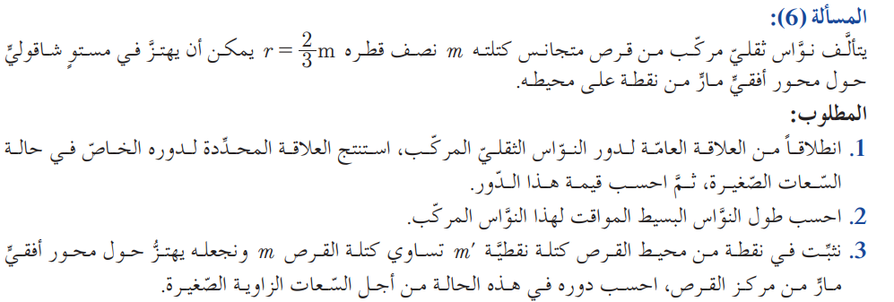
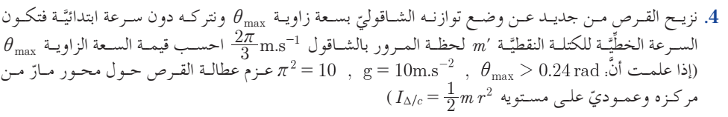
...............................................
$$\frac{6}{271}$$

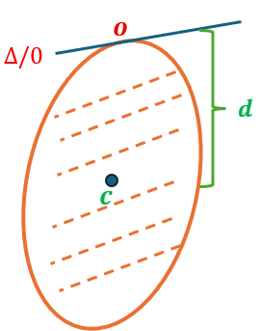
$T_{0}=? (1$ $T_{0}=2π\sqrt{\frac{I_{∆}}{m.g.d}}$
قرص
قرص
$$d=r$$
$$I_{{∆/}_{0}}=I_{{∆/}_{c}}+m.d^{2}$$
$$=\frac{1}{2}mr^{2}+mr^{2}$$
$$I_{{∆/}_{0}}=\frac{3}{2}mr^{2}$$
$$T_{0}=2π\sqrt{\frac{\frac{3}{2}mr^{2}}{m.g.r}}2π\sqrt{\frac{3r}{2g}}$$
$$T_{0}=2π\sqrt{\frac{3×\frac{2}{3}}{2×10}}=2 \left(s\right)$$
..........................................................
2) $مواقت l=?$ مركب $T_{0}$ = $T_{0}$ بسيط
$$2π\sqrt{\frac{l}{g}}=2$$
$$2π \sqrt{\frac{l}{10}}=2 ⟹ l=1 m$$
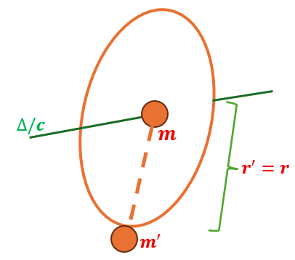
.........................................................
3) $m^{'}=m$ $T_{0}=?$
$$T_{0}=2π\sqrt{\frac{I_{∆}}{m.g.d}}$$
$$جملة m=m_{قرص}+m'=2m'$$
$${ I}_{{∆/}_{جملة}}=I_{{∆/c }_{قرص }}+I_{∆/m^{'}}$$
$$=\frac{1}{2}mr^{2}+m^{'}r^{2}=\frac{3}{2}m^{'}r^{2}$$
$$d=\frac{0+m^{'} r}{2m^{'}}=\frac{r}{2}$$
$${ T}_{0}=2π\sqrt{\frac{\frac{3}{2 }m^{'} r^{2}}{2m^{'}.g \frac{r}{2}}}$$
$$T_{0}=2π\sqrt{\frac{3 r}{2 g}}$$
$${ T}_{0}=2π\sqrt{\frac{3×\frac{2}{3}}{2×10}} =2 ( s )$$
.............................................................
4) $v_{m^{'}}=\frac{2π}{3}m.s^{-1}$ $θ_{max}=?$
$$ω=\frac{v_{m^{'}}}{r'}=\frac{\frac{2π}{3}}{\frac{2}{3}}=π rads^{-1}$$
الملاحظة 4 )
$$E_{k}=W_{ω}=m.g .h$$
$$\frac{1}{2}I_{∆}ω^{2}=m.g d\left(1-cos{θ_{max}}\right)$$
$$\frac{1}{2}×\frac{3}{2 }m^{'} r^{2}{ π}^{2}=2m^{'} ×10×\frac{r}{2}\left(1-cos{θ_{max}}\right)$$
$$\frac{1}{2}×\frac{3}{2 }r=\left(1-cos{θ_{max}}\right)$$
$$\frac{1}{2}×\frac{3}{2 }×\frac{2}{3}=\left(1-cos{θ_{max}}\right)$$
$$cos{θ_{max}}=\frac{1}{2}$$
$$⇒ θ_{max}=\frac{π}{3} rad$$
- ملاحظات الميقاتية
- الميقاتية تدق الثانية $T_{o} = 2 \left(s\right) ⇐$
- الميقاتية تقدم $⟺$ دورها صغير $⇐$ لتصحيحها نكبر $T_{o}$
- الميقاتية تؤخر $⟺$ دورها كبير $⇐$ لتصحيحها نصغر $T_{o}$
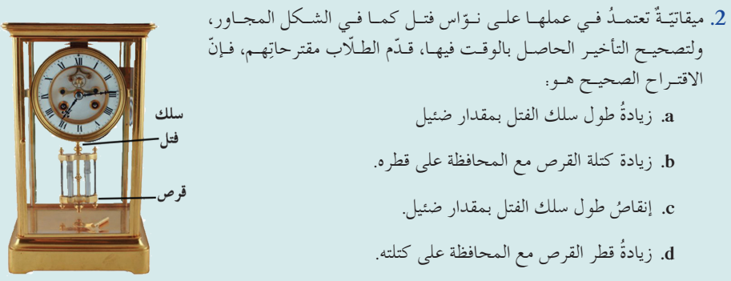
$$\frac{2}{25} أولا$$
ا
ميقاتية فتل
$T_{o} \sim \sqrt{l} { T}_{o}=2π\sqrt{\frac{I_{∆}}{k}}$
الميقاتية تؤخر $⇐$ نصغر $T_{o}$
الإجابة : c
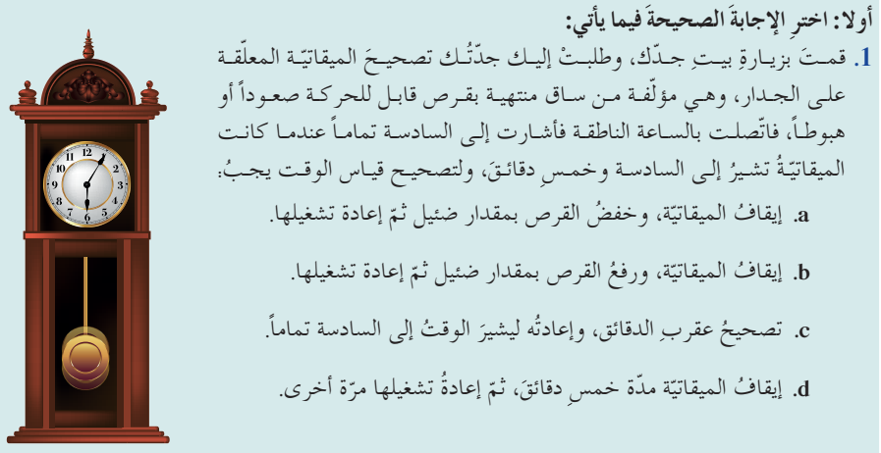
..........................................................
$$\frac{1}{37} أولا$$
ا
ميقاتية ثقلي مركب
$T_{o}=2π\sqrt{\frac{I_{∆}}{m.g.d}}$ الساعة الناطقة 6:00
$$⇐$$
الميقاتية 6:05
الميقاتية تقدم $⇐$ نكبر $T_{o}$
الإجابة : a
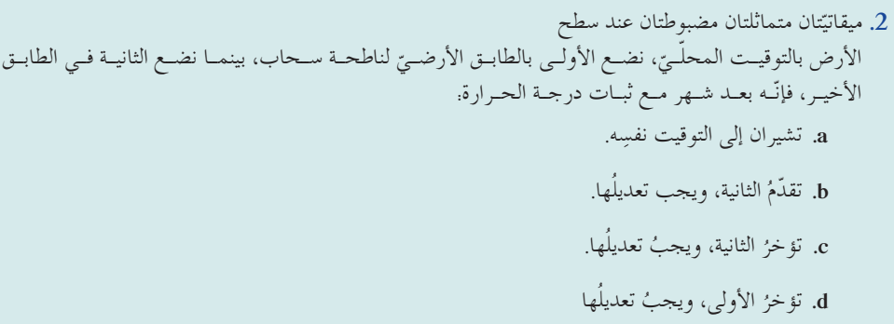
..........................................................
$$\frac{2}{38} أولا$$
ا
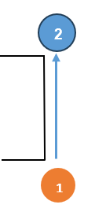
ميقاتيتان ثقلي
ارتفعنا بـ 2 $⇐$ $تقل g$
$⇐$ $يزداد T_{o}$ $⇐$ تؤخر
الاجابة: c.....الضبط أسفل الناطحة
.......................................................................................
نتيجة: 1- أي ميقاتية ثقلي ((بسيط أو مركب ))
(a إذا ارتفعنا تؤخر
(b اذا انخفضنا تقدم
- أي ميقاتية مرن أو فتل لا تتعلق بالارتفاع
- قراءة الخط البياني
+ ماكس المقدار
$2T_{o}$ $\frac{7To}{4}$ $\frac{3To}{2}$ $\frac{5To}{4}$ $To$ $\frac{3To}{4}$ $\frac{To}{2}$ $\frac{To}{4}$

نوجد $T_{o}$ $⇐$ $ω_{0}=\frac{2π}{T_{o}}$ - ماكس المقدار
حيث كل تقاطع مع المحور ربع دور وكل تغيير اتجاه حركة ربع دور
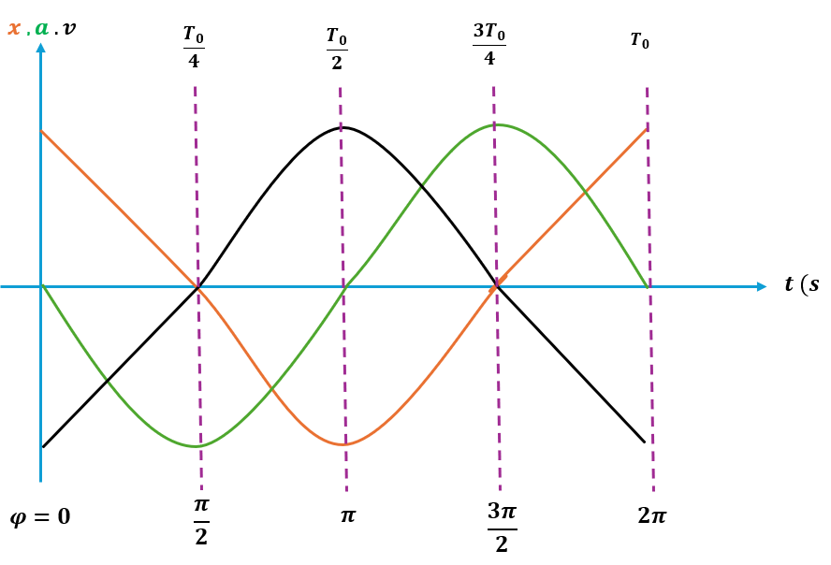
- قراءة $φ$

$$v_{max}=ω_{0}X_{max}$$
$$a_{max}=ω_{0 }^{2}X_{max}$$
$$ω_{0}=\frac{a_{max}}{v_{max}}$$
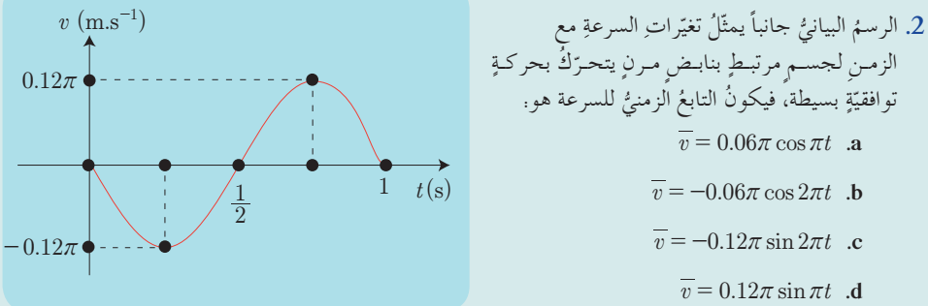
..........................................................................................
$$\frac{2}{16} أولا$$
ا
$${ ω}_{0}=\frac{2π}{T_{o} }=2π rad.s^{-1} ⇐ T_{0}=1 (s)$$
$φ=0$
$$v_{max}=ω_{0}{ X}_{max}=0.12 π m.s^{-1}$$
$v=-ω_{0 }X_{max} \sin\left(ω_{0}t+φ\right)$
$$v=-0.12π \sin{ \left(2πt\right) }$$
لو طلب تابع المطال $x=X_{max}\cos\left(ω_{0}t+φ\right)$
$$X_{max}=\frac{v_{max}}{ω_{0}}=\frac{0.12π}{2π}=0.06$$
$x=0.06\cos\left(2πt\right)$
لو طلب تابع التسارع $a={-ω}_{0 }^{2}X_{max}\cos\left(ω_{0}t+φ\right)$
$$a_{max}=ω_{0 }^{2}X_{max}=ω_{0 }v_{max}=2π×0.12π=2.4$$
$$a=-2.4\cos\left(2πt\right)$$
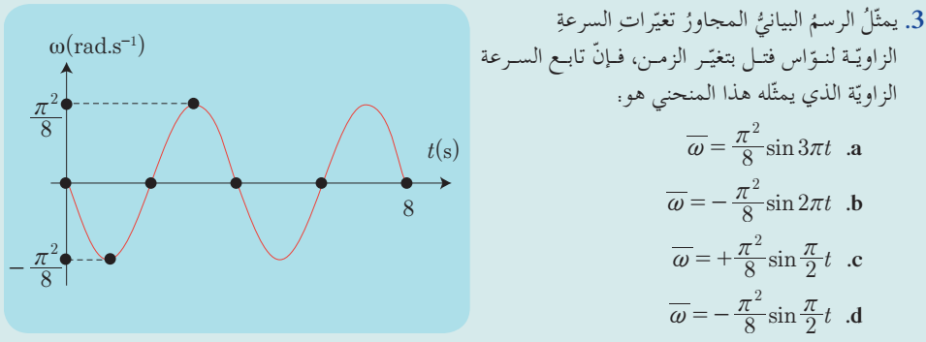
$2T_{0}=8 ⇒T_{0}=4$
$$\frac{3}{26} أولا$$
ا
$ω_{0}=\frac{2π}{T_{0}}=\frac{π}{2}$ $φ=0$
$$ω_{max}=ω_{0} θ_{max}=\frac{π^{2}}{8}$$
$$ω=-ω_{0} θ_{max}\sin\left(ω_{0}t+φ\right)$$
$$ω=-\frac{π^{2}}{8} \sin\left(\frac{π}{2}t\right)$$
........................................................................................
$$\frac{1}{25} أولا$$
ا
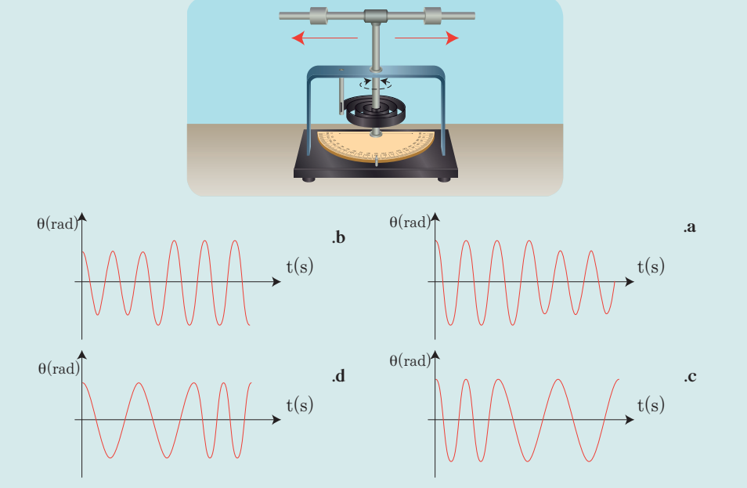
يهتز نواس فتل بدور خاص $T_{0}$ في لحظة ما أثناء حركته ابتعدت الكتلتان عن محور الدوران بالمقدار نفسه كما هو موضح بالشكل ، فالرسم البياني الذي يعبر عن تغير المطال الزاوي مع الزمن في هذه اللحظة هو :

$$تنقص θ_{max} (a$$
$$تزداد θ_{max} (b$$
$$يزداد T_{0} ⇐ يزداد{ I}_{∆}⇐الكتلتان ابتعدت (c$$
$$ينقص T_{0}⇐ ينقص{ I}_{∆}⇐الكتلتان اقتربت(d$$

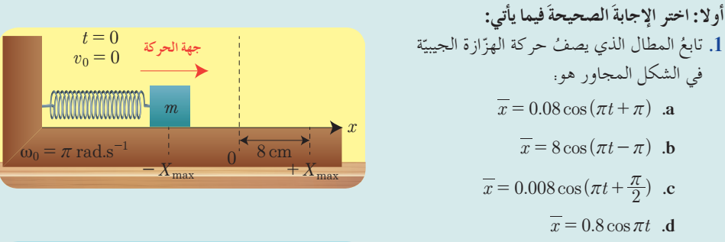
...........................................................................
$$\frac{1}{16} أولا$$
ا
$$ω_{0}=π$$
$$X_{max}=0,08 m$$
$$φ=π rad$$
الإجابة : a
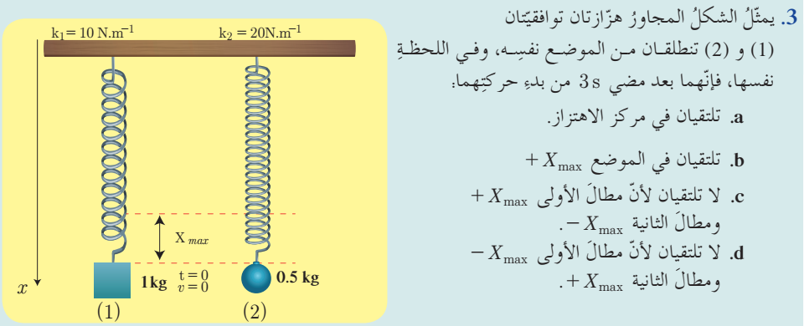
..............................................................
انطلقتا من $+ X_{max}$
وبعد زمن $t=3 ( s)$
$$\frac{3}{16} أولا$$
ا
هزازة (2) هزازة ( 1 )
$$d$$
$$T_{0_{1}}=2π\sqrt{\frac{1}{10}}=2\left(s\right) T_{0}=\sqrt{\frac{m}{k}} T_{0_{2}}=2π\sqrt{\frac{\frac{1}{2}}{20}}=1\left(s\right)$$
$$n_{1}=\frac{3}{2}=1.5 هزة n= \frac{t}{T_{0}} n_{2}=\frac{3}{1}=3 هزة$$
في $+X_{max}$ في $-X_{max}$
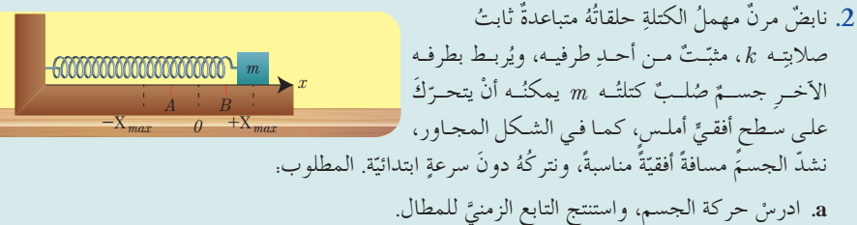
$$\frac{a-2}{17} ثانياً$$
ا

للنابض الأفقي لا يوجد $x_{0}$
a ) الجسم : القوى الخارجية المؤثرة
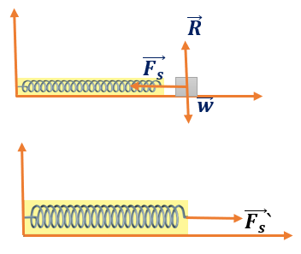
$w$ : ثقل الجسم
$:R$ رد فعل المستوي
$F_{s}$ : توتر النابض
$$Σ\vec{F}=m.\vec{a}$$
$$\vec{w}+\vec{R}+\vec{F_{s}}=m.\vec{a}$$
بالإسقاط على الأفق
$-F_{s}=m.a$
b ) النابض يخضع لقوة شد $F_{s}^{'}$ تسبب له استطالة $x$
$$F_{s} =F_{s}^{'} =kx$$
$$-k x=m.a$$
$$-k x=m.{( x )}_{t}^{''}$$
$${( x )}_{t}^{''}=\frac{-k}{m}.x$$
معادلة تفاضلية من المرتبة الثانية تقبل حل جيبي من الشكل
$$x=X_{max}cos\left(ω_{0}t+φ\right)$$

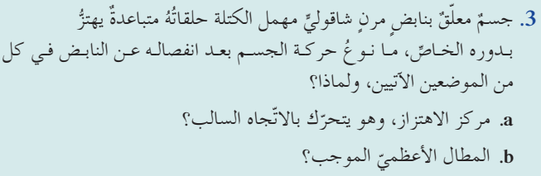
...........................................................................................
$$\frac{3}{17} ثانياً$$
ا
النابض شاقولي
( aمركز الاهتزاز ويتحرك بالاتجاه السالب قذف شاقولي للأعلى
لأن السرعة عظمى في مركز الاهتزاز
(b المطالين الأعظمين
سقوط حر
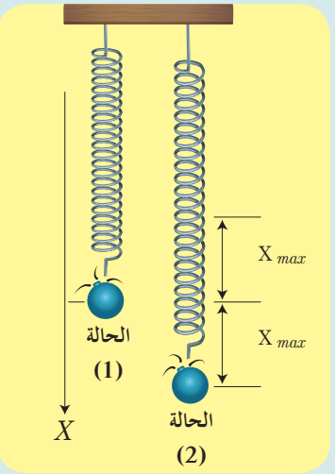
لأن السرعة معدومة في المطالين الاعظمين
النابض أفقي
(a مركز الاهتزاز
قذف افقي
(b المطالين الاعظمين
يبقى الجسم ساكن

